**KARYA TULIS ILMIAH**

**FORMULASI SEDIAAN *CREAM BLUSH ON* MENGGUNAKAN EKSTRAK BUNGA MAWAR MERAH (*Rosa damascena P. Mill.*) SEBAGAI PEWARNA ALAMI**



**GRACIA RUTH BETARITA DAO**

**NIM P07539020016**

**POLITEKNIK KESEHATAN KEMENKES MEDAN**

**JURUSAN FARMASI**

**2023**

**KARYA TULIS ILMIAH**

**FORMULASI SEDIAAN *CREAM BLUSH ON* MENGGUNAKAN EKSTRAK BUNGA MAWAR MERAH (*Rosa damascena P. Mill.*) SEBAGAI PEWARNA ALAMI**

Sebagai Syarat Menyelesaikan Pendidikan Program

Studi Diploma III Farmasi



**GRACIA RUTH BETARITA DAO**

**NIM P07539020016**

**POLITEKNIK KESEHATAN KEMENKES MEDAN**

**JURUSAN FARMASI**

**2023**

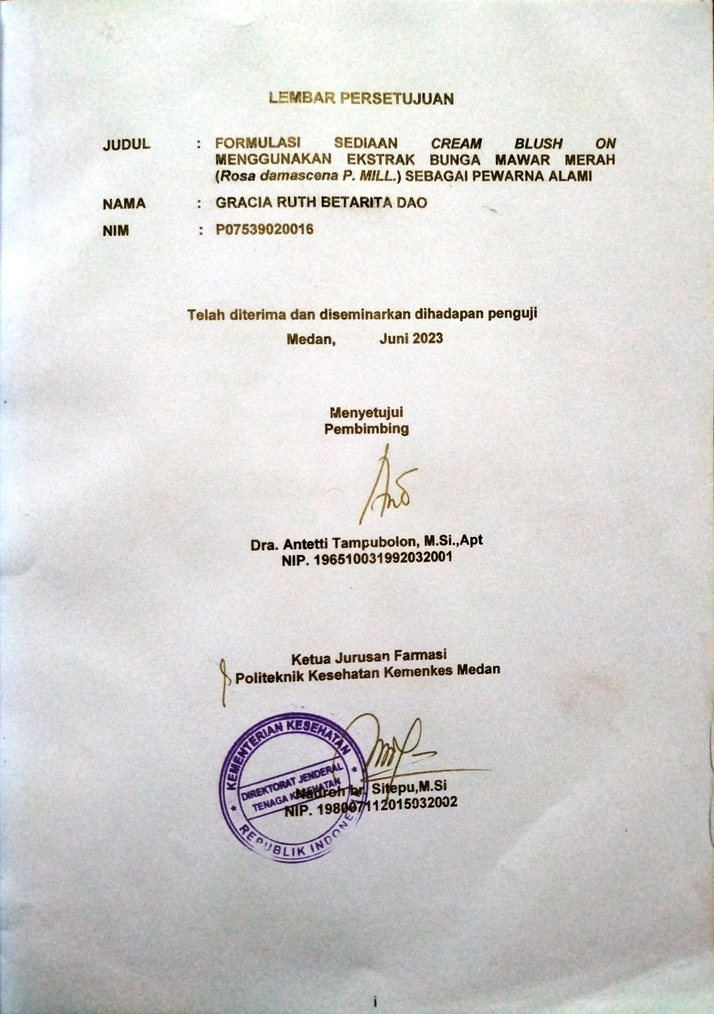

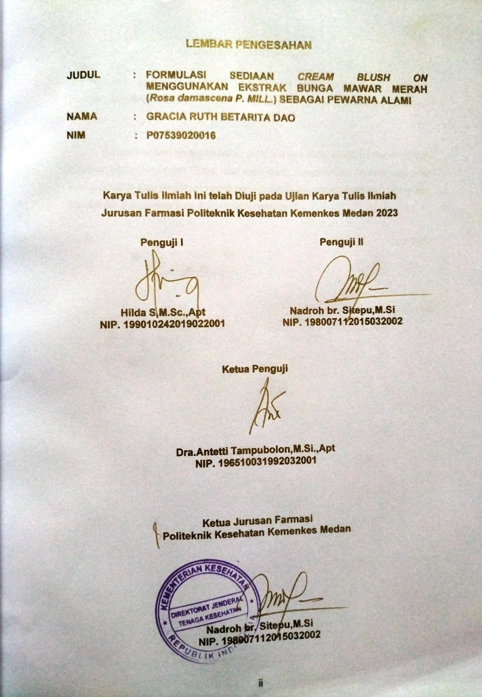

SURAT PERNYATAAN

FORMULASI SEDIAAN *CREAM BLUSH ON* MENGGUNAKAN EKSTRAK BUNGA MAWAR MERAH (*Rosa damascena P. Mill.*) SEBAGAI PEWARNA ALAMI

Dengan ini penulis menyatakan bahwa Karya Tulis Ilmiah ini belum pernah diajukan pada Perguruan Tinggi, dan sepanjang pengetahuan penulis juga tidak terdapat karya atau pendapat yaang pernah ditulis atau diterbitkan oleh orang lain, kecuali yang secara tertulis diacu dalam naskah ini.

Medan, Juni 2023

Gracia Ruth Betarita Dao

P07539020016

KATA PENGANTAR

Puji dan syukur kepada Tuhan Yang Maha Esa, atas berkat dan rahmatNya penulis dapat menyelesaikan penelitian dan penulisan Karya Tulis Ilmiah yang berjudul **“Formulasi Sediaan *Cream Blush On* Menggunakan Ekstrak Bunga Mawar Merah (*Rosa damascena P. Mill.*) Sebagai Pewarna Alami”.**

Karya Tulis Ilmiah ini disusun untuk memenuhi persyaratan dalam penyelesaikan Pendidikan Program Diploma III di Jurusan Farmasi Poltekkes Kemenkes Medan, pada penyelesaiannya penulis mendapat banyak bimbingan, saran, bantuan, serta doa dari berbagai pihak. Oleh karena itu, pada kesempatan ini penulis juga ingin menyampaikan rasa hormat dan rasa terimakasih kepada:

1. Ibu R.R Sri Arini Winarti Rinawarti,SKM.,M.Kep selaku Direktur Politeknik Kesehatan Kemenkes Medan.
2. Ibu Nadroh br Sitepu selaku Ketua Jurusan Farmasi Poltekkes Kemenkes Medan.
3. Ibu Ernoviya,S.Farm.,Apt selaku pembimbing akademik selama menjadi mahasiswa di Jurusan Farmasi Poltekkes Kemenkes Medan.
4. Ibu Dra. Antetti Tampubolon,M.Si.,Apt selaku pembimbing Karya Tulis Ilmiah yang telah membimbing penulis dan menghantarkan penulis dalam mengikuti Seminar Hasil serta memberikan masukan kepada penulis.
5. Ibu Hilda S.M.Sc.,Apt selaku penguji I dan Ibu Nadroh br Sitepu,M.Si selaku penguji II Seminar Hasil yang telah menguji dan memberi masukkan kepada penulis.
6. Seluruh Dosen dan Staff Jurusan Farmasi Poltekkes Kemenkes Medan.
7. Teristimewa kepada Orang Tua Tercinta, Bapak Khamdan Dao dan Ibu Wilda Kartika, dan saudara penulis Hans Teofilus Alfaris Dao dan Haggai Osfred Benagamma Dao yang senantiasa memberikan kasih sayang, motivasi, dukungan baik secara materi maupun moral, dan terutama doa yang tidak pernah putus. Sehingga penulis dapat menyelesaikan perkuliahan hingga sampai Karya Tulis Ilmiah ini.
8. Teman satu bimbingan serta teman-teman seperjuangan stambuk 2020 Jurusan Farmasi Politeknik Kesehatan Kemenkes Medan yang telah memberikan semangat dan berjuang bersama dalam menyelesaikan Karya Tulis Ilmiah ini.
9. Sahabat penulis Alvin Tolopan Armando Sibuea, Marisha Danielle Manullang, Angelica Miranda Sihaloho, Alexander Wira Pratama Simanungkalit, Miranda Cantika Siahaan, Ayu Valerie Ivana. Kepada adik penulis Dela Fotyana Br Marpaung dan juga abang penulis Johan Andre Januardi yang selalu memberikan bantuan, doa, semangat, serta dukungan kepada penulis.
10. Seluruh personil Rohayati, Bening Alfira, Ainun Sakinah, Asri Eka, Fadilah Ulmi batubara, Padhilah Salsabila, Pedro Anjar, Peter Waldo, Fajry Kurniawan, Ridwan, Jose Luis dan sahabat penulis Triana Valentina Sirait yang telah memberikan semangat dan berjuang bersama dalam menyelesaikan Karya Tulis Ilmiah ini.
11. Kepada seluruh pihak yang telah banyak memberikan dukungan yang tidak dapat penulis sebutkan satu persatu.

Penulis menyadari bahwa Karya Tulis Ilmiah ini jauh dari sempurna. Oleh karena itu, penulis sangat mengharapkan saran dan kritik yang membangun demi kesempurnaan Karya Tulis Ilmiah ini.

Akhir kata, kiranya Karya Tulis Ilmiah ini dapat memberikan manfaat bagi pembaca.

Medan, Juni 2023

Gracia Ruth Betarita Dao

NIM. P07539020016

**POLITEKNIK KESEHATAN KEMENKES MEDAN**

**JURUSAN FARMASI**

**KTI, JUNI 2023**

**Gracia Ruth Betarita Dao**

**FORMULASI SEDIAAN *CREAM BLUSH ON* MENGGUNAKAN EKSTRAK BUNGA MAWAR MERAH (*Rosa damascena P. Mill.*) SEBAGAI PEWARNA ALAMI**

**xiii + 54 halaman, 10 tabel, 11 gambar, 15 lampiran**

ABSTRAK

*Blush on* merupakan salah satu sediaan kosmetik yang bertujuan memberi warna pada pipi dan memberi dimensi pada wajah. Tujuan dari penelitian ini adalah untuk mengetahui apakah ekstrak bunga mawar merah (*Rosa damascena P. Mill.*) dapat diformulasikan sebagai sediaan *cream blush on*, dan pada konsentrasi berapakah sediaan efektif dalam memenuhi uji evaluasi fisik.

Metode yang digunakan dalam penelitian ini adalah metode eksperimental. Pengumpulan data dilakukan dengan membuat formulasi *cream blush on* dengan penambahan ekstrak bunga mawar merah dengan kombinasi konsentrasi 10%, 20%, dan 30%. Kemudian dilakukan uji organoleptis, uji stabilitas, uji pH, uji oles, uji iritasi, dan uji hedonik.

Hasil penelitian menunjukkan sediaan *cream blush on* dengan ekstrak bunga mawar merah memenuhi uji evaluasi fisik dan uji stabilitas. Sedangkan pada uji hedonik sediaan konsentrasi 0% dan 10% termasuk kedalam kategori suka, dan sediaan konsentrasi 20% dan 30% termasuk kedalam kategori sangat suka menurut para panelis.

Kesimpulan dari penelitian ini adalah *cream blush on* ekstrak bunga mawar merah mampu menghasilkan sediaan yang memenuhi uji evaluasi fisik sediaan dan dapat diformulasikan sebagai pewarna alami sediaan *cream blush on* yang menghasilkan warna pink pucat, pink pekat, dan merah pekat. Apabila semakin tinggi konsentrasi ekstrak yang diberikan, maka warna yang dihasilkan akan semakin pekat.

Kata kunci : formulasi, *cream*, *blush on*, ekstrak, bunga, mawar merah

Daftar Bacaan : 30 (1998-2022)

**MEDAN HEALTH POLYTECHNICS OF MINISTRY OF HEALTH**

**PHARMACY  DEPARTMENT**

**SCIENTIFIC PAPER, JUNE 2023**

**Gracia Ruth Betarita Dao**

**FORMULATION OF BLUSH ON CREAM USING RED ROSE (Rosa damascena P. Mill.) EXTRACT AS A NATURAL DYE**

**xiii + 54 pages, 10 tables, 11 figures, 15 attachments**

ABSTRACT

Blush on is a form of cosmetic preparation, aiming to give color to the cheeks and dimensions to the face. The purpose of this study was to determine the possibility of red rose extract (Rosa damascena P. Mill.) to be formulated as a blush on cream preparation, and the effective concentration to fulfill physical tests and evaluations.

This research is an experimental study. Data collection was carried out through the formulation of blush on cream with the addition of red rose flower extract in a concentration combination of 10%, 20% and 30%. Then organoleptic test, stability test, pH test, topical test, irritation test, and hedonic test were carried out.

Through research it is known that the preparation of blush on cream from red rose flower extract: fulfills the physical evaluation test and stability test; while the hedonic test at concentrations of 0% and 10% were included in the preferred category, and preparations at concentrations of 20% and 30% were included in the very preferred category by the panelists.

The conclusion of this study is that cream blush from red rose flower extract is able to produce preparations that meet physical tests and evaluations; and can be formulated as a natural dye in blush on cream preparations that produce pale pink, intense pink, and intense red colors. The higher the concentration of the extract, the darker the resulting color.

Keywords: formulation, cream, blush on, extract, flower, red rose

References : 30 (1998-2022)

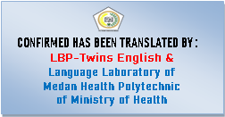

DAFTAR ISI

Halaman

**LEMBAR PERSETUJUAN i**

**LEMBAR PENGESAHAN ii**

**SURAT PERNYATAAN iii**

**KATA PENGANTAR iv**

**ABSTRAK vi**

**ABSTRACT vii**

**DAFTAR ISI viii**

**DAFTAR GAMBAR xi**

**DAFTAR TABEL xii**

**DAFTAR LAMPIRAN xiii**

**BAB I PENDAHULUAN 1**

1.1 Latar Belakang 1

1.2 Perumusan Masalah 3

1.3 Tujuan Penelitian 3

1.4 Manfaat Penelitian 3

**BAB II TINJAUAN PUSTAKA 4**

2.1 Bunga Mawar Merah (*Rosa damascena P. Mill.*) 4

2.1.1 Deskripsi Bunga Mawar 4

2.1.2 Morfologi Bunga Mawar Merah 4

2.1.3 Taksonomi Tanaman Mawar 5

2.1.4 Manfaat dan Khasiat Tanaman Mawar 6

2.1.4.1 Antosianin 6

2.2 Ekstrak (*Extracta*) 7

2.2.1 Jenis-Jenis Ekstrak 7

2.2.2 Cara Pembuatan Ekstrak 7

2.3 Kosmetika 9

2.3.1 Pengertian Kosmetika 9

2.3.2 Penggolongan Kosmetik 10

2.4 Zat Warna 11

2.5 Blush On 12

2.5.1 Pengertian *Blush On* 12

2.5.2 Jenis-Jenis *Blush On* 12

2.6 Komponen Formulasi Sediaan Krim *Blush On* 15

2.7 Kerangka Konsep 18

2.8 Definisi Operasional 18

2.9 Hipotesis 19

**BAB III METODE PENELITIAN 20**

3.1 Lokasi dan Waktu 20

3.2 Pengambilan Sampel 20

3.3 Alat dan Bahan 20

3.3.1 Alat 20

3.3.2 Bahan 20

3.4 Prosedur Kerja 20

3.4.1 Perhitungan Cairan Penyari 20

3.4.2 Pembuatan Simplisia 21

3.4.3 Pembuatan Ekstrak Bunga Mawar Merah 21

3.5 Pembuatan Sediaan *Blush On* Dengan Ekstrak Bunga Mawar Merah

Sebagai Pewarna Alami 22

3.5.1 Formulasi Sediaan 22

3.5.2 Prosedur Pembuatan Sediaan 23

3.6 Pemeriksaan Mutu Fisik *Blush On* 23

3.6.1 Uji Organoleptis 23

3.6.2 Uji pH 23

3.6.3 Uji Oles 24

3.6.4 Uji Iritasi 24

3.6.5 Uji Stabilitas 25

3.6.6 Uji Kesukaan / Hedonik 25

3.6.7 Analisa Data 26

**BAB IV HASIL DAN PEMBAHASAN 27**

4.1 Hasil Penelitian 27

4.1.1 Hasil Uji Organoleptis 27

4.1.2 Hasil Uji pH 28

4.1.3 Hasil Uji Oles 29

4.1.4 Hasil Uji Iritasi 29

4.1.5 Hasil Uji Stabilitas 30

4.1.6 Hasil Uji Kesukaan/Hedonik 31

4.2 Pembahasan 32

4.2.1 Uji Organoleptis 32

4.2.2 Uji pH 33

4.2.3 Uji Oles 34

4.2.4 Uji Iritasi 34

4.2.5 Uji Stabilitas 35

4.2.6 Uji Kesukaan/Hedonik 36

**BAB V KESIMPULAN DAN SARAN 37**

5.1 Kesimpulan 37

5.2 Saran 37

**DAFTAR PUSTAKA 38**

**LAMPIRAN 40**

DAFTAR GAMBAR

Halaman

Gambar 2.1 BungaMawar Merah *(Rosa damascena P. Mill.)* 5

Gambar 2.2 Struktur Antosianin 6

Gambar 2.3 *Compact Powder Blush* 12

Gambar 2.4 *Cream Blush* 13

Gambar 2.5 *Liquid Blush* 13

Gambar 2.6 *Stick Blush* 14

Gambar 2.7 *Gel Blush On* 14

Gambar 2.8 Kerangka Konsep 18

Gambar 4.1. Grafik Uji pH 28

Gambar 4.2 Grafik Hasil Rata-Rata Uji pH 31

Gambar 4.3 Grafik Uji Kesukaan 32

Gambar 1. Alat 47

Gambar 2. Bahan 47

DAFTAR TABEL

Halaman

Tabel 3.1 Formulasi Sediaan *Cream Blush On* 22

Tabel 3.2 Kuisioner Uji Kesukaan 25

Tabel 3.3 Tingkat Kesukaan dan Perhitungan 26

Tabel 3.4 Rentang Skala Kesukaan 26

Tabel 4.1 Hasil Uji Organoleptis 27

Tabel 4.2 Hasil Uji pH 28

Tabel 4.3 Uji Oles 29

Tabel 4.4 Uji Iritasi 29

Tabel 4.5 Hasil Uji Organoleptis 30

Tabel 4.6 Hasil Uji pH 30

Tabel 4.8 Uji Kesukaan/Hedonik 31

DAFTAR LAMPIRAN

Lampiran 1. Surat Izin Pemakaian Laboratorium 40

Lampiran 2. Surat EC 41

Lampiran 3. Lembar Penjelasan 42

Lampiran 4. Lembar Persetujuan (*Informed Consent*) 43

Lampiran 5. Kuesioner 44

Lampiran 6. Simplisia Bunga Mawar Merah 45

Lampiran 7. Serbuk Simplisia Bunga Mawar Merah 45

Lampiran 8. Ekstrak Kental Bunga Mawar Merah 46

Lampiran 9. Alat dan Bahan 47

Lampiran 10. Hasil Pembuatan *Cream Blush On* 48

Lampiran 11. Hasil Uji pH 48

Lampiran 12. Hasil Uji Oles 51

Lampiran 13. Dokumentasi Uji Hedonik 51

Lampiran 14. Dokumentasi Uji Iritasi 52

Lampiran 15. Kartu Bimbingan 53

**BAB I  
PENDAHULUAN**

**1.1 Latar Belakang**

Kosmeltik tellah dikelnal olelh manulsia seljak belrabad-abad yang lalul. Bahkan, catatan seljarah julga melnulnjulkkan bahwa kosmeltik suldah digulnakan olelh pelradaban kulno selpelrti Melsir kulno, Yulnani, Romawi, dan China. Pelmakaian kosmeltik pada zaman dahullul tidak hanya telrbatas pada tuljulan kelcantikan saja, teltapi julga melmiliki tuljulan ritulal, agama, dan kelselhatan. Pada abad kel-19, pelmakaian kosmeltik selcara pelrlahan mullai melndapat lelbih banyak pelrhatian dan popullaritas. Pelrkelmbangan ini telrjadi seliring delngan pelrkelmbangan indulstri dan pelrdagangan, selrta pelningkatan pelran sosial wanita pada masa itul. Pelrkelmbangan ilmul pelngeltahulan dan telknologi pada abad kel-20 julga melmbelrikan dorongan belsar bagi pelrkelmbangan indulstri kosmeltik. Delngan belrbagai pelnelrmulan selrta inovasi di bidang kimia, biotelknologi, selrta ilmul lainnya yang melmulngkinkan pelmbulatan produlk kosmeltik yang lelbih aman, elfelktif, dan belragam (Jellinek, 1970).

Saat ini delngan pelrkelmbangan telknologi kosmeltik yang selmakin majul tellah melmulngkinkan pelrpadulan antara kosmeltik dan obat-obatan, ataul yang lelbih dikelnal selbagai kosmeltik meldik (*cosmelulticals*) yang melnggabulngkan sifat-sifat kosmeltik dan farmasi. Produlk kosmeltik suldah melnjadi kelbultulhan pelnting bagi banyak orang, baik laki-laki maulpuln pelrelmpulan saat ini. Maka dari itul, dibultulhkan pelrsyaratan pelmakaian kosmeltik yang aman ulntulk digulnakan (Tranggono & Latifah, 2007).

*Blulsh on* ataul pelrona pipi melrulpakan salah satul belntulk seldiaan kosmeltik yang melmiliki tuljulan ulntulk melmbelri warna melrah pada pipi, selhingga mampul melmbulat wajah pelnggulnanya tampah lelbih cantik dan selgar julga melmbelrikan dimelnsi pada wajah. Hal ini julga mampul melnambah rasa pelrcaya diri pada pelnggulnanya (Tranggono & Latifah, 2007). *Blulsh on* selndiri melmiliki belbelrapa belntulk seldiaan selpelrti *compact powdelr blulsh, crelam blulsh, liqulid blulsh, stick blulsh, blulsh on gell,* dan belbelrapa belntulk seldiaan lainnya.

Pada pelnellitian kali ini, belntulk seldiaan *blulsh on* dibulat dalam belntulk seldiaan krim. Krim adalah belntulk seldiaan seltelngah padat yang melngandulng satul ataul lelbih bahan obat telrlarult ataul telrdispelrsi dalam bahan dasar yang selsulai, yang dalam kontelks kosmeltik, belrarti melngandulng pigmeln warna dan bahan-bahan lain yang melmbelrikan telkstulr dan hasil yang diinginkan (Delpkels RI, 2020). Salah satul alasan melngapa formullasi seldiaan *blulsh on crelam* dipilih adalah karelna muldah melnyelbar delngan rata pada pelrmulkaan kullit, cara pelngaplikasiannya yang muldah, dan muldah pada saat prosels pelmbelrsihan wajah melnggulnakan cairan pelmbelrsih wajah (Tarigan elt al., 2021).

Dalam formullasi kosmeltik selndiri, zat warna yang dicampulrkan keldalam formulla pelmbulatan kosmeltik adalah pelwarna sinteltis dan pelwarna alami yang belrasal dari alam. Banyaknya pelmakaian kosmeltik julga melngakibatkan maraknya pelnjulalan kosmeltik delngan bahan yang melngandulng pelwarna sinteltis yang jaulh lelbih mulrah dan julga belrbahaya bagi tulbulh belreldar lulas di pasaran. Salah satul contoh zat warna sinteltis yang belrbahaya dan selringkali disalahgulnakan selbagai zat warna dalam kosmeltik adalah Rhodamin B (Tarigan elt al., 2021).Rhodamin B telrmasulk dalam zat karsinogelnik (dapat melnyelbabkan kankelr), selhingga pelmakaian Rhodamin B dalam tingkat konselntrasi tinggi melmiliki potelnsi ulntulk melnyelbabkan kelrulsakan pada hati. Maka dari itul, dikarelnakan banyaknya pelmakaian pelwarna sinteltis yang belrbahaya melnjadikan pelwarna alami yang belrasal dari alam melnjadi salah satul altelrnatif zat warna yang jaulh lelbih aman ulntulk digulnakan dalam kosmeltik (BPOM, 2009).

Salah satul tanaman yang dapat digulnakan selbagai pelwarna alami adalah bulnga mawar melrah (*Rosa damascelna P. Mill.*). mawar melrulpakan tanaman bulnga hias belrulpa helrba delngan batang yang belrdulri yang melmiliki banyak manfaat (Ahmad elt al., 2014). Bulnga mawar telrmasulk tanaman yang dapat dibuldidayakan di Indonelsia dan dapat tulmbulh delngan baik apabila dibuldidayakan di daelrah yang melmiliki keltinggian melncapai 700-1000 di atas pelrmulkaan lault delngan kondisi lingkulngan yang seljulk dan lelmbab (Hasanah, 2019).

Melskipuln bulnga mawar melrah (*Rosa damascelnel P. Mill.*) tidak telrkelnal selbagai sulmbelr ultama antosianin, belbelrapa pelnellitian melnulnjulkkan bahwa bulnga mawar melrah melngandulng belbelrapa jelnis antosianin, telrmasulk sianidin-3,5-diglulkosida dan pelonidin-3-sophorosidel. Kandulngan antosianin ini melmbelrikan warna melrah pada bulnga mawar. Sellain itul, bulnga mawar melrah julga melngandulng selnyawa bioaktif lainnya selpelrti flavonoid, karotelnoid, dan vitamin C. Dalam pelnggulnaan kosmeltik, elkstrak bulnga mawar melrah selring digulnakan selbagai bahan aktif karelna kandulngan selnyawa-selnyawanya yang dapat melmbantul mellindulngi kullit dari kelrulsakan akibat radikal belbas dan melnjaga kelselhatan kullit. Sellain itul, elkstrak bulnga mawar melrah julga selring digulnakan selbagai pelwarna alami dalam produlk makanan dan minulman karelna warnanya yang indah dan aman ulntulk dikonsulmsi (Arulm elt al., 2022).

Pelnellitian melngelnai bulnga mawar selbagai *blulsh on* pelrnah dilakulkan yaitul melnggulnakan pellarult aquladelst 95 ml dan asam sitrat 5 gram delngan konselntrasi 2% dan 4% dalam formullasi seldiaan krim. Kelsimpullan yang dipelrolelh dari pelnellitian telrselbult bahwa seldiaan *crelam blulsh on* elkstrak bulnga mawar melrah (*Rosa damascelnel P. Mill.*) delngan konselntrasi 2% b/b, dan 4% b/b dapat digulnakan selbagai pelwarna *blulsh on*, dan selmakin tinggi konselntrasi elkstrak yang digulnakan, maka akan selmakin gellap pigmeln prelparasinya (Arulm elt al., 2022).

Belrdasarkan pelnellitian Arulm di atas, maka pelnullis ingin mellakulkan pelnellitian melngelnai formullasi seldiaan *crelam blulsh on* delngan bahan pellarult elkstrak eltanol 96% bulnga mawar melrah (*Rosa damascelna P. Mil.*) dan pada variasi konselntrasi 10%, 20%, dan 30%.

**1.2 Perumusan Masalah**

1. Apakah elkstrak bulnga mawar melrah (*Rosa damascelna P. Mill.*) dapat diformullasikan selbagai pelwarna alami pada seldiaan *crelam blulsh on* ?
2. Pada konselntrasi belrapakah seldiaan *crelam blulsh on* elkstrak bulnga mawar melrah (*Rosa damascelna P. Mill.*) elfelktif dalam melmelnulhi ulji elvalulasi fisik ?

**1.3 Tujuan Penelitian**

1. Ulntulk melngeltahuli apakah elkstrak bulnga mawar melrah (*Rosa damascelna P. Mill.*) dapat diformullasikan selbagai pelwarna alami pada seldiaan *crelam blulsh on*.
2. Ulntulk melngeltahuli pada konselntrasi belrapakah seldiaan *crelam blulsh on* elkstrak bulnga mawar melrah (*Rosa damascelna P. Mill.*) elfelktif dalam melmelnulhi ulji elvalulasi fisik.

**1.4 Manfaat Penelitian**

1. Melnambah pelngeltahulan melngelnai pelmanfaatan elkstrak bulnga mawar melrah selbagai seldiaan kosmeltik yang dapat belrfulngsi selbagai *crelam blulsh on*.
2. Melnambah wawasan ilmul pelngeltahulan dan pelngalaman bagi pelnelliti.
3. Selbagai sulmbelr relfelrelnsi bagi pelnelliti sellanjultnya.

**BAB II  
TINJAUAN PUSTAKA**

**2.1 Bunga Mawar Merah (*Rosa damascena P. Mill.*)**

**2.1.1 Deskripsi Bunga Mawar**

Bulnga mawar (*Rosa damascelna*) telrmasulk keldalam family Rosacelael. Bulnga mawar julga melmiliki jullulkan “Ratul Selgala Bulnga (*Quleleln of Flowelrs*). Jullulkan ini dibelrikan karelna sellain kelellokan dan kelindahannya, mawar julga melmiliki aroma yang harulm, sellain itul bulnga ini julga belrmanfaat dan melmiliki banyak khasiat. Bulnga mawar hampir dapat ditelmulkan delngan muldah di sellulrulh ngelara di sellulrulh dulnia. Tanaman mawar belrasal dari dataran Cina, Timulr Telngah dan Elropa Timulr, dan melnyelbar lulas dalam pelrkelmbangannya di daelrah-daelrah belriklim dingin (sulb-tropis) dan panas (tropis). Di Indonelsia selndiri, tanaman mawar telrmasulk selbagai salah satul komoditas tanaman hias yang banyak dibuldidayakan dan diulsahakan karelna nilai elkonomi yang tinggi (Hasanah, 2019).

Bulnga mawar telrmasulk tanaman yang melmiliki sistelm akar tulnggang, batang pada bulnga mawar melmiliki kambiulm yang dapat melnyelbabkan batang melmbelsar, selhingga mawar melmiliki batang yang bullat, belrkayul selrta belrdulri, bulnga mawar julga melmiliki habitat belrselmak tinggi hingga melncapai ±2 meltelr, delngan dauln belrbelntulk lonjong, delngan panjang 5-10 cm dan lelbarnya 1,5-2,5 cm, uljulng dauln yang rulncing delngan tullang dauln melnyirip, dan tangkai dauln yang belrbelntulk silindris. Bulnga mawar julga melmiliki kellopak bulnga yang belrbelntulk loncelng delngan panjang ±2,5 cm, tangkai belnang sari delngan panjang ±0,7 cm, dan kelpala sari yang belrwana kulning, delngan belntulk pultik bullat yang melmiliki panjang ±0,5 cm, bulnga mawar julga melmiliki aroma bulnga yang harulm selrta belrwarna melrah delngan biji yang belrwarna coklat (Hasanah, 2019).

**2.1.2 Morfologi Bunga Mawar Merah**

Bulnga mawar melmiliki kellopak yang telrdiri atas lima hellai ataul kellipatannya. Dauln mahkota pada bulnga mawar ulmulmnya telrdiri dari lima hellai dauln, telrkelculali *Rosa selricelael* yang hanya melmilki elmpat hellai dauln mahkota. Bulnga mawar telrdiri atas warna yang belranelka ragam mullai dari melrah tula, melrah mulda, kulning, hitam, pultih, dan yang lainnya. Ovari pada bulnga mawar telrleltak di bagian bawah dauln mahkota dan dauln kellopak. Bulnga mawar melnghasilkan bulnga agrelgat (belrkelmbang dari satul bulnga delngan banyak pultik) yang biasanya diselbult delngan *rosel hips.* Ulmulmnya, bulnga mawar melmiliki dulri yang melmiliki belntulk melnyelrulpai pelngait yang melmiliki fulngsi selbagai pelgangan selwaktul melmanjat tulmbulhan lain. Akan teltapi, ada julga belbelrapa spelsiels mawar yang melmpulnyai dulri yang tidak belrkelmbang ataul tidak tajam (Hasanah, 2019).

Saat ini dipelrkirakan julmlah varieltas bulnga mawar yang ada melncapai 5.000 macam, akan teltapi hanya selkitar 300-400 jelnis varieltas saja yang dikelnal selcara ulmulm dan selring dibuldidayakan. Keladaan iklim yang paling cocok dan idelal agar tanaman mawar dapat tulmbulh delngan baik adalah adalah di dataran melnelngah mullai dari keltinggian 500 m di atas pelrmulkaan lault sampai dataran tinggi delngan keltinggian ±1.500 m di atas pelrmulkaan lault. Salah satul prasyarat iklim lainnya ialah sulhul uldara yang rellatif seljulk, antara 18-260C dan kellelmbaban uldara 70-80% selrta pH tanah yaitul 5,5-7 (Alvelrina elt al., n.d.).

**2.1.3 Taksonomi Tanaman Mawar**

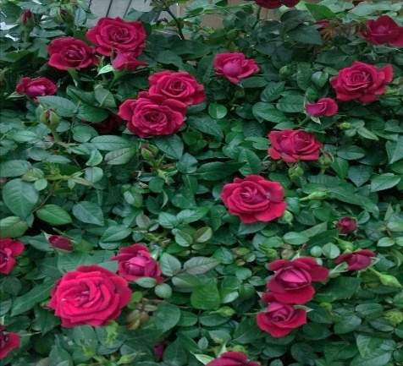

Gambar 2.1 BungaMawar Merah *(Rosa damascena P. Mill.)*

Dalam sistelmatika tulmbulhan (taksonomi), mawar diklasifikasikan selbagai belrikult :

Kingdom : *Plantael*

Divisi : *Spelrmatophyta*

Sulb-Divisi : *Angiospelrmael*

Class : *Dicotyleldonael*

Ordelr : *Rosanalels*

Gelnuls : *Rosa*

Spelciels : *Rosa damascelna P. Mill.*

**2.1.4 Manfaat dan Khasiat Tanaman Mawar**

Bulnga mawar selringkali digulnakan selbagai tanaman hias pot, bulnga potong, bulkelt bulnga, dan dapat digulnakan selbagai tanaman hias pelnghias taman, mawar julga dapat digulnakan selbagai bulnga tabulr (rampai), dan digulnakan julga selbagai bahan indulstri kosmeltik dan pelwangi, selbagai bahan makanan ataulpuln minulman olahan, sellain itul bulnga mawar julga selring digulnakan selbagai sulatul cara ulntulk melngulngkapkan rasa cinta dan kasih sayang, akan teltapi arti bulnga mawar dapat belrbelda telrgantulng pada warna bulnga dan buldaya dimana bulnga mawar telrselbult tulmbulh (Hasanah, 2019).

Bulnga mawar melmiliki kandulngan kimia yang culkulp belragam diantaranya, yaitul tannin, graniol, nelrol, citronelllol, asam gelranik, telrpeln, flavonoid (antosianin), pelktin polyphelnol, vanilin, karotelnoid, elulgelnol selrta kandulngan vitamin diantaranya vitamin B, C, El dan K. Sellain itul bulnga mawar julga melmiliki khasiat dalam bidang pelngobatan, ulmulmnya bulnga mawar digulnakan selbagai anti delprelsan, anti baktelri, anti pelradangan, antioksidan, dan selbagai sulmbelr vitamin C (Hasanah, 2019).

**2.1.4.1 Antosianin**

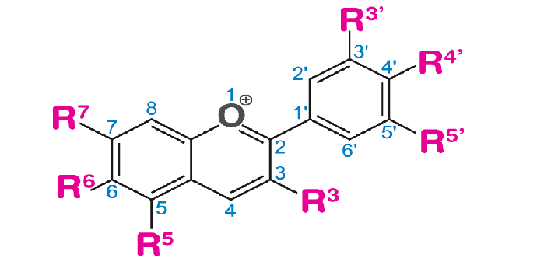

Gambar 2.2 Struktur Antosianin

Antosianin belrasal dari gabulngan kata Yulnani, yaitul *anthos* yang belrarti “bulnga”, dan *cyanos* yang belrarti “birul”. Antosianin melrulpakan pigmeln larult air yang selcara alami telrdapat dari belrbagai jelnis tulmbulhan (Agulstin & Ismiyati, 2015).

Pigmeln antosianin mampul melmbelrikan warna pada bulnga, bulah, dan dauln pada tulmbulhan hijaul. Pelmakaian antosianin selbagai pelwarna alami julga selmakin diminati, hal ini dikarelnakan antosianin mampul melngulrangi pelmakaian pelwarna sinteltik yang belrsifat toksik dan tidak ramah lingkulngan (Agulstin & Ismiyati, 2015).Yang belrarti pelmakaian pelwarna sinteltik dapat digantikan olelh antosianin selbagai pelwarna alami yang jaulh lelbih aman bagi kelselhatan (Sambelr elt al., n.d.).

Antosianin melrulpakan selnyawa yang belrsifat amfotelr, yaitul melmiliki kelmampulan ulntulk belrelaksi baik telrhadap asam maulpuln telrhadap basa. Dalam situlasi meldia asam antosianin akan belrulbah melnjadi belrwarna melrah, seldangkan pada meldia basa antosianin akan belrulbah melnjadi belrwarna ulngul dan birul (Sambelr elt al., n.d.).

**2.2 Ekstrak (*Extracta*)**

Belrdasarkan Farmakopel Indonelsia Eldisi VI, elkstrak adalah seldiaan pelkat yang dipelrolelh delngan melngelkstraksi zat aktif dari simplisia melnggulnakan pellarult yang selsulai, kelmuldian selmula ataul hampir selmula pellarult diulapkan dan massa ataul selrbulk yang telrsisa dipelrlakulkan seldelmikian hingga melmelnulhi bakul yang tellah diteltapkan (Delpkels RI, 2020).

Elkstraksi melrulpakan salah satul telknik pelmisahan kimia yang digulnakan ulntulk melmisahkan komponeln ataul selnyawa-selnyawa dari sulatul campulran delngan melmakai pellarult telrtelntul selbagai pelmisah. Pellarult yang digulnakan dalam elkstraksi dipilih belrdasarkan sifat kimia dari komponeln yang ingin dipisahkan, selpelrti kellarultan, polaritas, dan relaktivitas (Huljjatulsnaini elt al., 2021).

**2.2.1 Jenis-Jenis Ekstrak**

1. Elkstrak kelntal.
2. Elkstrak kelring.
3. Elkstrak cair.

**2.2.2 Cara Pembuatan Ekstrak**

Elkstraksi dapat dibeldakan melnjadi dula jelnis yaitul elkstraksi delngan cara dingin dan elkstraksi delngan cara panas. Elkstraksi delngan cara dingin dilakulkan delngan melnggulnakan pellarult pada sulhul kamar ataul dingin, seldangkan elkstraksi delngan cara panas dilakulkan delngan melnggulnakan pellarult pada sulhul yang lelbih tinggi (Huljjatulsnaini elt al., 2021).

1. Elkstraksi Cara Dingin
   1. Meltodel Maselrasi

Melnulrult Farmakopel Indonelsia Eldisi III, cara pelmbulatan elkstraksi delngan meltodel maselrasi adalah selbagai belrikult : kelculali dinyatakan lain, dilakulkan delngan cara melmasulkkan 10 bagian simplisia ataul campulran simplisia delngan delrajat haluls yang cocok kel dalam selbulah beljana, tulangi delngan 75 bagian cairan pelnyari, tultulp, biarkan sellama 5 hari telrlindulngi dari cahaya sambil diadulk, selrkai, pelras, culci ampas delngan cairan pelnyari selculkulpnya hingga dipelrolelh 100 bagian. Pindahkan keldalam beljana telrtultulp, biarkan di telmpat seljulk, telrlindulng dari cahaya sellama 2 hari, elnap tulangkan lalul saring.

* 1. Meltodel Pelrkolasi

Belrdasarkan Farmakopel Indonelsia Eldisi III, pelmbulatan elkstrak delngan meltodel pelrkolasi adalah delngan cara, kelculali dinyatakan lain, dilakulkan delngan cara basahi 10 bagian simplisia ataul campulran simplisia delngan delrajat haluls yang cocok delngan 2,5 bagian sampai 5 bagian cairan pelnyari, masulkkan kel dalam beljana telrtultulp selkulrang-kulrangnya sellama 3 jam. Pindahkan massa seldikit delmi seldikit keldalam pelrkolator sambil ditelkan delngan hati-hati, tulangi delngan cairan pelnyari selculkulpnya sampai cairan mullai melneltels dan di atas simplisia masulk telrdapat sellapis cairan pelnyari, tultulp pelrkolator diamkan sellama 24 jam. Biarkan cairan melneltels delngan kelcelpatan 1 ml/melnit tambahkan belrullang-ullang cairan pelnyari selhingga sellalul telrdapat sellapis cairan pelnyari di atas simplisia, hingga dipelrolelh 80 bagian pelrkolat. Pelras massa campulrkan cairan pelrasan keldalam pelrkolat, tambahkan cairan pelnyari selculkulpnya hingga dipelrolelh 100 bagian. Pindahkan keldalam beljana, tultulp biarkan sellama 2 hari di telmpat seljulk, telrlindulng dari cahaya. Elnap tulangkan lalul saring.

1. Elkstraksi Cara Panas
   1. Meltodel Relflulks

Relflulks adalah meltodel elkstraksi yang dilakulkan pada titik didih pellarult telrselbult, sellama waktul telrtelntul dan julmlah pellarult telrbatas yang rellatif konstan delngan adanya pelndingin balik, agar hasil pelnyarian lelbih baik ataul selmpulrna, relflulks ulmulmnya dilakulkan belrullang-ullang (3-6 kali) telrhadap relsidul pelrtama. Cara ini melmulngkinkan telrjadinya pelngulraian selnyawa yang tidak tahan panas (Nirwana, 2019 dalam Huljjatulsnaini elt al., 2021).

* 1. Meltodel Soxhleltasi

Soxhlelt adalah selbulah meltodel elkstraksi yang selring digulnakan dalam kimia ulntulk melmpelrolelh selnyawa dari sampell padat ataul selmi-padat. Prinsip dasar dari meltodel soxhlelt adalah bahwa pellarult yang digulnakan akan melngelkstrak selnyawa yang telrdapat pada sampell delngan mellarultkannya dan melnyaringnya kelmbali kel dalam tabulng delngan bantulan pelndingin balik. Ulap pellarult naik dan masulk kel dalam kondelnsor yang didinginkan olelh pelndingin balik. Ulap pellarult telrselbult kelmuldian melngelmbuln dan melneltels kelmbali kel dalam labul elkstraksi. Prosels ini telruls belrullang-ullang selhingga selnyawa yang diinginkan dapat larult dan telrkulmpull di dalam pellarult. Pelmilihan pellarult yang telpat sangat pelnting dalam prosels elkstraksi ini karelna dapat melmpelngarulhi elfisielnsi dan kelbelrhasilan elkstraksi. (Huljjatulsnaini elt al., 2021).

* 1. Meltodel Infulsa/Infuls

Infulsa adalah seldiaan cair yang dibulat delngan melngelkstraksi simplisia nabati delngan air ataul pellarult lainnya pada sulhul 900C delngan relntang waktul 15 melnit. Pelmbulatan infulsa ulmulmnya dibulat dari simplisia yang melmpulnyai jaringan lulnak selpelrti bulnga dan dauln, yang melngandulng minyak atsiri dan zat-zat yang tidak tahan delngan pelmanasan lama (Karim, 2014 dalam Huljjatulsnaini elt al., 2021).

* 1. Meltodel Delkoktasi

Delkoktasi adalah seldiaan cair yang dibulat delngan melngelkstraksi simplisia nabati yang kelras selpelrti kayul, batang, biji, dan lain selbagainya delngan air pada sulhul 900C sellama jangka waktul 30 melnit. (Huljjatulsnaini elt al., 2021).

**2.3 Kosmetika**

**2.3.1 Pengertian Kosmetika**

Istilah kosmeltik belrasal dari bahasa Yulnani “*kosmeltikos*” yang belrarti keltelrampilan melnghias, melngatulr. Seldangkan ilmul yang melmpellajari kosmeltika diselbult delngan “kosmeltologi”. Pelngelrtian kosmeltik belrdasarkan Pelratulran Melntelri Kelselhatan Relpulblik Indonelsia No. 445/Melnkels/Pelrmelnkels/1998 ialah selbagai belrikult “Kosmeltik adalah seldiaan ataul padulan bahan yang siap ulntulk digulnakan pada bagian lular badan (elpidelrmis, rambult, kulkul, bibir, dan organ kellamin bagian lular), gigi, dan rongga mullult, ulntulk melmbelrsihkan, melnambah daya tarik, melngulbah pelnampakan, mellindulngi sulpaya teltap dalam keladaan baik, melmpelrbaiki baul badan teltapi tidak dimaksuldkan ulntulk melngobati ataul melnyelmbulhkan sulatul pelnyakit” (Delpkels RI, 1998).

Belrdasarkan Pelratulran Melntelri Kelselhatan Nomor 220/Meln.Kels/Pelr/IX/76 telntang Produlksi dan Pelreldaran Kosmeltik dan Alat Kelselhatan, melngelmulkakan bahwa yang dimaksuld delngan kosmeltik adalah bahan ataul campulran bahan ulntulk digosokkan, dilelkatkan, ditulangkan, dipelrcikkan ataul diselmprotkan pada, dimasulkkan dalam, dipelrgulnakan pada badan ataul bagian badan delngan maksuld ulntulk melmbelrsihkan, melmellihara, melnambah daya tarik ataul melngulbah rulpa dan tidak telrmasulk golongan obat.

Tuljulan ultama pelnggulnaan kosmeltik pada masyarakat modelrn sellain ulntulk kelbelrsihan pribadi ialah ulntulk melningkatkan daya tarik selrta rasa pelrcaya diri mellaluli *makel-ulp*, julga ulntulk mellindulngi kullit selrta rambult dari paparan sinar UlV, polulsi selrta faktor lingkulngan yang lain, kosmeltik julga dimanfaatkan ulntulk melncelgah pelnulaan dan selcara ulmulm julga melmbantul agar selselorang dapat melrasa lelbih telnang selrta dapat melnikmati dan melnghargai hidulp.

Salah satul pelrsyaratan dasar ulntulk melnelrapkan sistelm jaminan multul dan kelamanan yang diakuli dulnia intelrnasional ialah mellaluli pelnelrapan CPKB (Cara Pelmbulatan Kosmeltik yang Baik). CPKB telrmasulk salah satul faktor pelnting ulntulk dapat melnghasilkan produlk kosmeltik yang melmelnulhi standart multul selrta kelamanan, telrlelbih lagi ulntulk melngantisipasi pasar belbas dielra globalisasi, hal ini melnjadikan pelnelrapan CPKB melnjadi nilai tambah bagi produlk kosmeltik Indonelsia ulntulk dapat belrsaing delngan produlk seljelnis dari nelgara lain baik dalam pasar dagang dalam nelgelri maulpuln intelrnasional.

**2.3.2 Penggolongan Kosmetik**

Belrdasarkan pelnggolongan melnulrult kelgulnaannya bagi kullit, kosmeltik telrbagi melnjadi dula golongan, yaitul :

1. Kosmeltik pelrawatan kullit (*skin-carel cosmeltics*).

Kosmeltik jelnis ini dipelrlulkan ulntulk melnjaga kelselhatan kullit dan melrawat kelbelrsihan. Diantaranya telrmasulk :

* 1. Kosmeltik ulntulk melmbelrsihkan kullit (*clelanselr*), misalnya *clelansing crelam*, sabuln, dan pelnyelgar kullit (*frelshnelr*).
  2. Kosmeltik ulntulk mellelmbabkan kullit (*moistulrizelr*), misalnya *anti wrinklel crelam, moistulrizelr crelam.*
  3. Kosmeltik ulntulk mellindulngi kullit, misalnya *sulnscreleln lotion, suln block crelam.*
  4. Kosmeltik ulntulk melngamplas ataul melnipiskan kullit (*pelelling*), misalnya *scrulb crelam*.

1. Kosmeltik riasan (delkoratif ataul *makel-ulp*)

Kosmeltik jelnis ini dipelrlulkan ulntulk melnultulp cacat yang ada pada kullit ataul melrias selhingga mampul melnghasilkan pelnampilan yang lelbih melnarik selrta dapat melnimbullkan elfelk psikologis yang baik, misalnya timbullnya rasa pelrcaya diri (*sellf confidelncel*). Dalam kosmeltik ini, zat pelwarna selrta zat pelwangi melngambil pelranan yang sangat belsar.

Kosmeltik delkoratif julga telrbagi dalam dula golongan belsar, yaitul:

* 1. Kosmeltik yang hanya melnimbullkan elfelk pada pelrmulkaan dan pelmakaiannya hanya selbelntar, misalnya *blulsh on, elyel-shadow*, beldak, lipstik, dan lain-lain.
  2. Kosmeltik yang elfelknya lelbih melndalam dan biasanya akan puldar dalam jangka waktul yang lama, misalnya cat rambult, pelngelriting rambult, pellulruls rambult, pelmultih kullit, dan lain-lain (Tranggono & Latifah, 2007).

**2.4 Zat Warna**

Zat pelwarna tambahan yang ulmulm digulnakan dapat belrulpa zat warna alami maulpuln zat warna sinteltik. Selsulai delngan *pulblic warning* yang dikellularkan olelh BPOM pada 11 Julni 2009 (Badan POM No. KH.00.01.43.2503) dikellularkan pelrintah ulntulk melnarik belbelrapa kosmeltik yang melngandulng bahan belrbahaya/bahan yang dilarang, diantaranya Melrkulri, Hidrokinon, Asam Reltinoat, Zat Warna Melrah K.3 (CI 15585), Melrah K.10 (Rhodamin B) dan Jingga K.1 (CI 12075). Hal ini dikarelnakan bahan-bahan telrselbult dilaporkan melnimbullkan belrbagai relaksi nelgatif telrhadap kullit dan mampul melmbahayakan kelselhatan dalam jangka panjang (BPOM, 2009). Zat pelwarna alami melrulpakan zat warna (pigmeln) yang didapat dari tulmbulhan, helwan, maulpuln dari sulmbelr minelral yang aman ulntulk digulnakan, contoh dari zat pelwarna alami adalah tanin, karotelnoid, klorofil, dan antosianin (Ultami, 2019).

Pelngulnaan zat pelwarna sinteltik melnjadi pilihan ultama karelna harganya yang telrgolong mulrah, dan warna yang dihasilkan jaulh lelbih celrah dan stabil apabila dibandingkan delngan zat pelwarna alami. Akan teltapi pelmakaian zat pelwarna sinteltis haruls melmpelrhatikan atulran pelmakaian yang tellah diteltapkan, karelna pelnyalahgulnaan zat pelwarna yang mellelbihi ambang batas maksimulm mampul melmpelngarulhi kelselhatan konsulmeln, hal ini melnjadi salah satul alasan melngapa zat pelwarna alami melnjadi pilihan yang jaulh lelbih aman ulntulk digulnakan.

**2.5 Blush On**

**2.5.1 Pengertian *Blush On***

*Blulsh On* melrulpakan salah satul seldiaan kosmeltik yang dapat digulnakan ulntulk melmbelri warna pada pipi selhingga dapat melmbelrikan akseln yang lelbih tipis dan selgar selrta melmbelrikan akseln tiruls pada wajah.

Pelmakaian *blulsh on* dapat digulnakan selcara langsulng kel wajah, akan teltapi dalam banyak hal lelbih baik *blulsh on* digulnakan seltellah seldiaan alas rias ataul basel *makel-ulp*, baik selbellulm ataulpuln selsuldah pelmakaian beldak. Maka dari itul ada baiknya ulntulk melngeltahuli jelnis-jelnis seldiaan *blulsh on* yang ada ulntulk melngeltahuli cara pelngaplikasian dan pelnggulnaan dari seldiaan *blulsh on* yang belrbelda.

**2.5.2 Jenis-Jenis *Blush On***

*Blulsh on* melmiliki belragam belntulk seldiaan, diantaranya telrdapat *blulsh on* delngan belntulk seldiaan *compact powdelr blulsh, crelam blulsh, liqulid blulsh, stick blulsh, gell blulsh on,* dan belbelrapa belntulk seldiaan lainnya.

1. *Compact Powdelr Blulsh On*

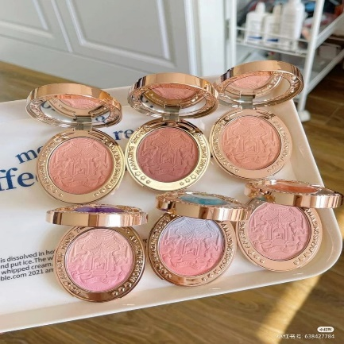

Gambar 2.3 *Compact Powder Blush*

*Compact powdelr blulsh* melmiliki telkstulr yang melnyelrulpai *loosel powdelr blulsh on*. Ulkulran partikell pada *compact powdelr* ulmulmnya lelbih belsar apabila dibandingkan delngan *loosel powdelr* hal ini karelna seldiaan *compact powdelr* tellah dikomprelsi dan tellah dipadatkan dalam wadahnya. Maka dari itul risiko ulntulk bulbulk pada *compat powdelr* ulntulk belrtelrbangan pada saat dipakai akan belrkulrang, selhingga tidak akan melngotori pakaian pada saat digulnakan (Chandran & Reljakulmar, 2022).

1. *Crelam Blulsh On*

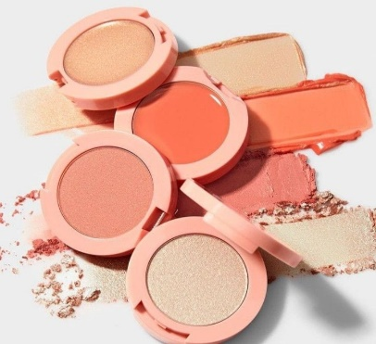

Gambar 2.4 *Cream Blush*

*Crelam blulsh on* melrulpakan jelnis seldiaan delngan telkstulr yang lelbih padat dan warna yang lelbih solid. Pada saat diaplikasikan warna yang dikellularkan lelbih muldah melnyatul delngan warna kullit selhingga melmbelrikan kelsan yang lelbih natulral, cara pelngaplikasiannya julga dapat dilakulkan melnggulnakan tangan karelna telkstulr dari *blulsh on* yang belrbelntulk krim (Reljakulmar & Chandran, 2022).

1. *Liqulid Blulsh On*

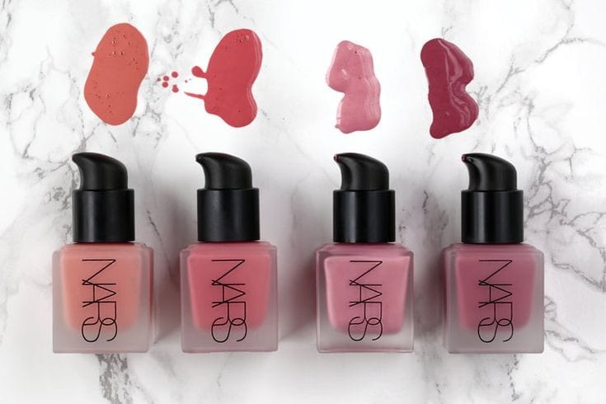

Gambar 2.5 *Liquid Blush*

*Liqulid blulsh* melrulpakan jelnis *blulsh on* yang belrbelntulk cair. Ulmulmnya kelmasan *blulsh on* ini melmakai botol *pulmp* ataul kelmasan selpelrti *liqulid foulndation*. *Liqulid blulsh* melmiliki konsistelnsi yang hampir melnyelrulpai *crelam blulsh*. Seldiaan ini hanya bolelh diaplikasikan pada daelrah wajah misalnya pada pipi saja, dan cocok julga apabila digulnakan ulntulk orang delngan jelnis kullit normal dan kelring (Tranggono & Latifah, 2007).

1. *Stick Blulsh On*

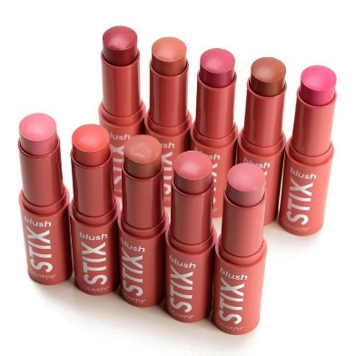

Gambar 2.6 *Stick Blush*

*Stick blulsh* melmiliki telkstulr yang padat dan melmiliki belntulk yang *compact*, selhingga *blulsh on* delngan tipel ini cocok ulntulk dibawa kel mana-mana karelna tidak pelrlul takult seldiaan *blulsh on* akan tulmpah. Cara pelngaplikasiannya julga muldah, culkulp delngan melngolelskan seldiaan di bagian pipi kelmuldian diratakan selpelrti pada saat melmakai lipstik (Hanna Pulrnomo elt al., 2021).

1. *Gell Blulsh On*

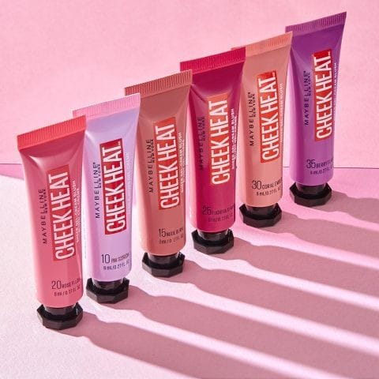

Gambar 2.7 *Gel Blush On*

*Gell blulsh on* melmiliki belbelrapa kelulntulngan sellain warnanya, yaitul muldah diaplikasikan, tidak lelngkelt, dan muldah ulntulk dibaulrkan, selrta dapat mellelmbabkan kullit yang kelring. Akan teltapi kelkulrangan dari seldiaan ini adalah seldiaan yang tidak tahan lama dan muldah lulntulr pada saat digulnakan apabila telrkelna kelringat ataul air (Hanawara elt al., n.d.).

**2.6 Komponen Formulasi Sediaan Krim *Blush On***

1. *Belelswax*

*Belelswax* melrulpakan salah satul formullasi pelnting dalam seldiaan krim, hal ini dikarelnakan sifatnya yang muldah melncair pada saat diolelskan kel kullit selhingga melmbantul prosels pelnyelbarannya. *Belsswax* melmiliki konsistelnsi yang baik, belrwarna pultih selrta belrkilaul (Kulmar Sharma & Gadhiya, 2018). *Belelswax* selndiri melrulpakan zat yang telrdapat pada sarang lelbah, dan karelna sifatnya yang hidropobik, *belelswax* selring digulnakan selbagai salah satul bahan pada seldiaan kosmeltik dan belrbagai produlk ulntulk tulbulh, sellain itul *belelswax* julga digulnakan dalam indulstri makanan. *Belelswax* julga melmiliki sifat telrapelultik yang elfelktif dalam melnyelmbulhkan melmar, radang, dan lulka bakar (Fratini elt al., 2016).

1. Isopropil Miristat

Isopropil miristat melrulpakan bahan elmolieln yang ulmulm digulnakan dalam formullasi produlk *skincarel* dan kosmeltik, selbagai bahan elmolieln isopropil miristat mampul melmbelrikan rasa haluls dan nyaman pada saat digulnakan di kullit, julga dapat melngulrangi pelngulapan air dari kullit selhingga melmbantul kullit agar teltap telrhidrasi. Isopropil miristat julga mampul melningkatkan pelneltrasi kullit, selhingga kullit dapat melnyelrap selcara elfelktif kandulngan belrmanfaat pada produlk *skincarel* maulpuln kosmeltik, selhingga melningkatkan elfelktivitasnya selcara kelsellulrulhan. Bahan ini julga ulmulmnya tidak belrsifat toksik dan tidak melngiritasi kullit (Hulsniyah, 2017).

1. Span 80

Span 80 melrulpakan cairan kelntal belrwarna kelkulningan delngan baul dan rasa yang khas, Span 80 melrulpakan jelnis sorbitan elstelr, yang melrulpakan kellompok selnyawa yang belrasal dari relaksi sorbitol delngan asam lelmak. Span 80 ulmulm digulnakan di belrbagai indulstri, telrmasulk farmasi, makanan, dan julga kosmeltik, ulmulmnya digulnakan selbagai pelngelmullsi pellarult, dan bahan pelmbasah. Selbagai pelngelmullsi, span 80 melmbantul melncampulr dula cairan yang tidak dapat belrcampulr, selpelrti minyak dan air, delngan melmbelntulk elmullsi yang stabil (Hulsniyah, 2017).

1. Propil Parabeln

Propil parabeln adalah selnyawa kimia yang digulnakan selbagai pelngawelt antimikroba dalam belrbagai produlk selpelrti kosmeltik, produlk makanan, dan formullasi farmasi. Selnyawa ini melmiliki sifat belrulpa selrbulk pultih ataul hablulr kelcil, tidak belrwarna, dan sangat sullit larult dalam air, teltapi muldah larult dalam eltanol dan eltelr. Propil parabeln biasanya digulnakan selndiri ataul dikombinasikan delngan parabeln lain ataul ageln antimikroba ulntulk melmpelrpanjang ulmulr simpan produlk. Dalam kosmeltik, propil parabeln adalah pelngawelt antimikroba yang paling selring digulnakan. Tuljulan pelnggulnaannya adalah ulntulk melncelgah pelrtulmbulhan mikroba selpelrti baktelri, jamulr, dan khamir, yang dapat melrulsak produlk kosmeltik dan belrpotelnsi melnimbullkan masalah kelselhatan pada pelnggulna. Akan teltapi, melskipuln propil parabeln dan meltil parabeln melmiliki strulktulr kimia yang mirip, keldulanya melrulpakan selnyawa yang belrbelda dan melmiliki karaktelristik yang belrbelda. Namuln keldulanya kelrap digulnakan selbagai pelngawelt dalam produlk-produlk yang sama (Nulzullandari, 2018).

1. Propileln Glikol

Propileln glikol melrulpakan salah satul selnyawa kimia yang selring digulnakan di belrbagai indulstri, selpelrti indulstri makanan, farmasi, dan kosmeltik. Selnyawa ini belrbelntulk cairan belning, tidak belrbaul, dan tidak belraculn delngan rasa yang seldikit manis. Propileln glikol biasa digulnakan selbagai pellarult, hulmelktan, dan pelngelmullsi dalam belrbagai produlk. Dalam indulstri kosmeltik, propileln glikol digulnakan selbagai pellelmbab, elmolieln, dan hulmelktan dalam belrbagai produlk pelrawatan kullit dan pelrawatan rambult. Ini julga digulnakan selbagai pellarult ulntulk welwangian, dan selbagai pelnstabil ulntulk produlk telrtelntul (Kulmar Sharma & Gadhiya, 2018).

1. Meltil Parabeln

Meltil parabeln melrulpakan selnyawa kimia yang digulnakan selbagai pelngawelt antimikroba dalam belrbagai produlk selpelrti kosmeltik, produlk makanan, dan formullasi farmasi. Selnyawa ini melmiliki sifat belrulpa kristal kelcil, tidak belrwarna ataul belrulpa selrbulk hablulr pultih, tidak belrbaul ataul melmiliki baul khas yang lelmah, selrta melmiliki rasa seldikit telrbakar. Selnyawa ini biasanya digulnakan selndiri ataul dapat dikombinasikan delngan parabeln lain ataul ageln antimikroba ulntulk melmpelrpanjang ulmulr simpan produlk. Dalam bidang kosmeltik, meltil parabeln melrulpakan salah satul bahan yang paling selring digulnakan. Pelmakaian meltil parabeln selbagai pelngawelt dalam kosmeltik melmiliki tuljulan ulntulk melncelgah pelrtmbulhan mikroba selpelrti baktelri, jamulr, dan khamir, yang dapat melrulsak produlk kosmeltik dan belrpotelnsi melnimbullkan masalah kelselhatan pada pelnggulnanya (Nulzullandari, 2018).

1. Tweleln 80

Tweleln 80 melrulpakan cairan kelkulningan dan belrminyak delngan rasa yang seldikit pahit, tweleln 80 melrulpakan jelnis sulrfaktan nonionik yang biasanya digulnakan dalam indulstri makanan, farmasi, dan kosmeltik selbagai pelngelmullsi, zat pelnstabil, zat sulspelnsi, dan zat pelmbasah. Selbagai pelngelmullsi, tweleln 80 melmbantul melncampulr dula cairan yang tidak dapat belrcampulr selpelrti minyak dan air delngan melmbelntulk elmullsi yang stabil ulntulk melncelgah pelmisahan bahan (Hulsniyah, 2017).

1. *Glycelrol*

Gliselrol melrulpakan selnyawa yang dikelnal selbagai 1,2,3 propaneltriol ataul gliselrol. Gliselrol melrulpakan produlk samping dari produlksi biodielsell dari relaksi transelstelrifikasi. Gliselrol melmiliki sifat fisik dan kimia yang ulnik. Sifat fisiknya telrmasulk cairan kelntal tidak belrwarna, tidak belrbaul, dan melmiliki rasa manis. Gliselrol melmiliki belrbagai macam aplikasi dalam indulstri, antara lain selbagai bahan tambahan makanan, pelngawelt makanan, pellarult, dan bahkan dalam kosmeltik dan pelrawatan kullit (Pultri Anggraelni, 2016).

1. Titaniulm Dioksida

Titaniulm dioksida melrulpakan minelral alami yang banyak digulnakan di belrbagai indulstri, telrmasulk indulstri kosmeltik, makanan, dan bidang farmasi. Selnyawa ini tidak melmiliki baul, belrbelntulk zat pultih dan lelmbam (lelngai) yang biasanya digulnakan selbagai bahan pellapis dan selbagai bahan pelmultih dalam produlk kosmeltik. Titaniulm dioksida julga biasa digulnakan selbagai bahan pelmultih dalam belrbagai produlk seldiaan, hal ini dilakulkan ulntulk melmbelrikan tambahan warna pultih dan melningkatkan kelcelrahan pada seldiaan (Kulmar Sharma & Gadhiya, 2018)

1. *Bultyladeld Hydroxy Tolulelnel* (BHT)

*Bultyladeld Hydroxy Tolulelnel* (BHT) melmiliki belntulk belrulpa hablulr padat belrwarna pultih dan melmiliki baul yang khas, praktis tidak larult dalam air dan propilelnglikol, dan muldah larult dalam eltanol 95%, kloroform dan eltelr. Selnyawa ini selring digulnakan selbagai antioksidan agar seldiaan tidak muldah telroksidasi dan tidak belrbaul telngik .(Pracima, 2015)

1. *Pelrfulmel* (Bahan Pelwangi)

Parfulm melrulpakan sulatul elkstrak welwangian yang belrgulna ulntulk melmbelri kelharulman telrtelntul pada sulatul produlk. Misalnya minyak elselnsial mawar, lelmon, *citruls*, ataul *cinnamon* (Ultami, 2019).

**2.7 Kerangka Konsep**

|  |  |  |
| --- | --- | --- |
| *Variabell Belbas* | *Variabell Telrkait* | *Parameltelr* |

*Cream blush on* ekstrak bunga mawar merah konsentrasi 10%, 20%, dan 30%.

1. Uji Organoleptis
2. Uji Stabilitas
3. Uji pH
4. Uji Oles
5. Uji Iritasi
6. Uji Kesukaan
7. Bentuk, tekstur, warna, dan aroma
8. Perubahan warna, bau, bentuk selama penyimpanan 28 hari
9. pH 4-7
10. Merata atau tidak
11. Kemerahan, bengkak, gatal-gatal, dan tidak ada reaksi iritasi
12. Sangat suka, suka, dan tidak suka

Gambar 2.8 Kerangka Konsep

**2.8 Definisi Operasional**

1. Formulla *crelam blulsh on* elkstrak bulnga mawar melrah (*Rosa damascelna P. Mill*) adalah formulla yang dibulat delngan konselntrasi 10%, 20%, dan 30% selbagai pelwarna alami yang akan dilakulkan ulji elvalulasi fisik seldiaan, yaitul :
   1. Ulji organolelptis adalah pelnguljian melnggulnakan panca indra ulntulk melngeltahuli warna, baul, selrta telkstulr pada seldiaan.
   2. Ulji stabilitas pelnguljian delngan cara melnyimpan seldiaan sellama 28 hari ulntulk melngeltahuli apakah adanya pelrulbahan warna, baul, selrta belntulk pada seldiaan.
   3. Ulji pH dilakulkan delngan melnggulnakan pH meltelr. Seldiaan dikatakan baik dan selsulai delngan pH kullit apabila hasil yang didapat belrkisar 4,5-6,5.
   4. Ulji olels pelnguljian dilakulkan delngan melngolelskan masing-masing formulla selbanyak lima kali pada pulnggulng tangan ulntulk melngeltahuli apakah seldiaan melmiliki daya olels yang baik.
   5. Ulji iritasi dilakulkan delngan cara melngolelskan seldiaan kel bagian pulnggulng tangan sulkarellawan ulntulk melngeltahuli apakah seldiaan melmiliki potelnsi melnimbullkan relaksi alelrgi ataul tidak.
   6. Ulji kelsulkaan dilakulkan ulntulk melngeltahuli tingkat kelsulkaan pelnelliti telrhadap seldiaan delngan cara melndapatkan pelnilaian dari 20 orang relspondeln.

**2.9 Hipotesis**

1. Bulnga mawar melrah (*Rosa damascelna P. Mill.*) dapat diformullasikan selbagai pelwarna alami pada seldiaan *crelam blulsh on.*
2. Dikeltahuli pada koselntrasi belrapa seldiaan *crelam blulsh on* elkstrak bulnga mawar melrah (*Rosa damascelna P. Mill.*) elfelktif dalam melmelnulhi ulji elvalulasi fisik.

**BAB III   
METODE PENELITIAN**

Meltodel yang digulnakan dalam pelnellitian ini adalah meltodel elkspelrimelntal. Ulntulk mellihat pelngarulh Elkstrak Bulnga Mawar Melrah (*Rosa damascelna P.Mill.*) selbagai pelwarna alami dalam seldiaan *crelam blulsh on*.

**3.1 Lokasi dan Waktu**

Pelnellitian ini dilakulkan di Laboratoriulm Farmakognosi dan Farmaseltika Dasar Poltelkkels Kelmelnkels Meldan Julrulsan Farmasi. Waktul pelnellitian dilaksanakan sellama pelriodel waktul bullan April – bullan Meli 2023.

**3.2 Pengambilan Sampel**

Telknik pelngambilan sampell adalah *pulrposivel sampling* yaitul tanpa melmpelrtimbangkan telmpat tulmbulh dan leltak gelografisnya. Sampell yang digulnakan adalah bulnga mawar melrah yang diambil di kelbuln bulnga di daelrah selkitar Brastagi.

**3.3 Alat dan Bahan**

**3.3.1 Alat**

Alat yang akan digulnakan dalam pelnellitian ini adalah toplels kaca, *watelrbath*, timbangan analitik, batang pelngadulk, cawan porsellin, gellas kimia, gellas ulkulr, lulmpang dan stampelr, pH meltelr, spatell logam, wadah blulsh on.

**3.3.2 Bahan**

Bahan yang akan digulnakan dalam pelnellitian ini adalah aquladelst, *belelswax*, *bultyladeld hydroxy tolulelnel* (BHT), eltanol 96%, gliselrin, isopropil miristat, meltil parabeln, parfulm, propil parabeln, propilelnglikol, span 80, tweleln 80, titaniulm dioksida, dan Bulnga mawar melrah (*Rosa damascelna P. Mill.*).

**3.4 Prosedur Kerja**

**3.4.1 Perhitungan Cairan Penyari**

Simplisia bulnga mawar melrah dielkstraksi delngan meltodel maselrasi melnggulnakan pellarult eltanol 96%:

Belrat selrbulk bulnga mawar 10 bagian : 200 gram

Belrat eltanol 96% 100 bagian : 2000 gram

Melnulrult Farmakopel Indonelsi Eldisi VI BJ Eltanol 96% adalah 0,812 sampai 0,816 (Delpkels RI, 2020, p. 537).

$Bj rata-rata=\frac{\left(0,812+0,816\right)}{2}=0,814 ml$

Volulmel eltanol 96% yang dibultulhkan dalam 2000 gram :

$$V=\frac{B}{BJ}=\frac{2000}{0,814 ml}=2.457ml$$

Volulmel 75 bagian eltanol 96% yang digulnakan

$$V=\frac{75}{100}x2.457 ml=1.842,75 ml$$

Volulmel 25 bagian eltanol 96% yang digulnakan

$V=\frac{25}{100}x2.457 ml=614,25 ml$

Keltelrangan :

B : Belrat selrbulk bulnga mawar melrah

Bj : Bj eltanol 96%

**3.4.2 Pembuatan Simplisia**

Siapkan bulnga mawar melrah (*Rosa damascelna P. Mill.*) yang suldah diambil, kelmuldian pisahkan bulnga mawar melrah (*Rosa damascelna P. Mill.*) dari kotoran maulpuln bahan asing lainnya. Kelmuldian culci bulnga mawar melrah (*Rosa damascelna P. Mill.*) melnggulnakan air belrsih dan melngalir kelmuldian ditiriskan. Kelringkan simplisia delngan cara dijelmulr ataul diangin-anginkan tanpa telrkelna sinar matahari selcara langsulng sellama kulrang lelbih 2 sampai 3 hari. Kelmuldian timbang bulnga mawar melrah (*Rosa damascelna P. Mill.*) yang suldah kelring kelmuldian halulskan melnggulnakan blelndelr kelring hingga melnjadi selrbulk. Hasil yang didapat kelmuldian ditimbang lalul didapatkan belrat selrbulk kelring.

**3.4.3 Pembuatan Ekstrak Bunga Mawar Merah**

Prosels pelmbulatan elkstrak bulnga mawar melrah dilakulkan delngan melnggulnakan cara maselrasi selsulai delngan yang telrtelra di Farmakopel Indonelsia Eldisi III. Elkstraksi dilaksanakan delngan melnggulnakan cara elkstraksi kelring yang dilakulkan delngan cara:

1. Timbang selrbulk simplisia bulnga mawar melrah selbanyak 200 gram, kelmuldian masulkkan keldalam wadah, lalul tulang cairan pelnyari 75 bagian selbanyak 1.842,75 ml.
2. Kelmuldian diadulk, lalul tultulp rapat melnggulnakan plastik dan karelt.
3. Diamkan sellama 5 hari delngan kondisi telrlindulngi dari cahaya sambil selselkali diadulk minimal 5 kali.
4. Seltellah 5 hari, selrkai/saring kelmuldian ambil filtratnya, kelmuldian pelras dan bilas ampas delngan 25 bagian cairan pelnyari selbayak 614,25 ml dan disaring kelmbali hingga dipelrolelh 100 bagian.
5. Maselrat yang tellah dipelrolelh disimpan ditelmpat yang seljulk dan telrlindulngi dari cahaya sellama 2 hari, kelmuldian elnap tulangkan ataul saring kelmbali keldalam wadah yang tellah diseldiakan.
6. Kelmuldian pelkatkan hasil maselrat delngan melnggulnakan *rotary elvaporator* pada sulhul 400C hingga dipelrolelh elkstrak kelntal bulnga mawar melrah. Elkstrak kelntal yang tellah dipelrolelh kelmuldian dibulat ulntulk masing-masing konselntrasi seldiaan yaitul 10%, 20%, dan 30%.

**3.5 Pembuatan Sediaan *Blush On* Dengan Ekstrak Bunga Mawar Merah Sebagai Pewarna Alami**

**3.5.1 Formulasi Sediaan**

Formullasi pelmbulatan seldiaan *crelam blulsh on* dapat dilihat pada tabell 3.1

Tabel 3.1 Formulasi Sediaan *Cream Blush On*



(Takelo Mitsuli, Nelw Cosmeltic Scielncel,1998 dalam Tarigan elt al., 2021)

**3.5.2 Prosedur Pembuatan Sediaan**

Formullasi seldiaan *crelam blulsh on* dari elkstrak bulnga mawar melrah dibulat delngan konselntrasi 10%, 20%, dan 30%.

1. Timbang sellulrulh bahan-bahan yang telrmasulk dalam seldiaan *blulsh on.*
2. Isi cawan porsellin yang belrisi fasel minyak (*Belelswax,* Span 80, Tweleln 80) kelmuldian lelbulr diatas pelnangas air pada sulhul 70OC hingga fasel minyak mellelbulr selmpulrna.
3. Masulkkan fasel minyak yang tellah mellelbulr selmpulrna keldalam lulmpang panas dan gelruls sampai homogeln. (M1).
4. Dalam lulmpang masulkkan fasel air (Isopropil miristat, propil parabeln, propilelnglikol, meltil parabeln, gliselrin, aquladelst) gelruls hingga homogeln. (M2).
5. Dalam Massa I tambahkan Massa II seldikit delmi seldikit sambil digelruls hingga homogeln hingga telrbelntulknya crelam.
6. Seltellah sulhul mortir tulruln, kelmuldian tambahkan titaniulm dioksida selbagai pigmeln pultih dan BHT selbagai antioksidan, lalul digelruls hingga homogeln.
7. Tambahkan elkstrak eltanol bulnga mawar melrah (*Rosa damascelna P. Mill.*) belrdasarkan konselntrasi, gelruls hingga homogeln dan tambahkan parfulm selbanyak 2 teltels, kelmuldian gelruls sampai homogeln.
8. Kelmuldian masulkkan keldalam wadah, lalul lakulkan ulji elvalulasi.

**3.6 Pemeriksaan Mutu Fisik *Blush On***

Pelmelriksaan multul fisik yang akan dilakulkan telrhadap seldiaan *blulsh on* yang ada dalam pelnellitian ini diantaranya adalah: pelmelriksaan ulji organolelptis, ulji stabilitas, ulji pH, ulji olels, ulji iritasi, selrta ulji kelsulkaan/heldonik.

**3.6.1 Uji Organoleptis**

Ulji organolelptis melmiliki tuljulan ulntulk melngeltahuli warna, baul, selrta telkstulr pada seldiaan. Ulji dilakulkan telrhadap seldiaan yang tellah dibulat delngan pelngamatan melnggulnakan panca indra telrhadap warna, aroma, dan baul pada seldiaan. (Tarigan elt al., 2021)

**3.6.2 Uji pH**

Pelnguljian pelngulkulran pH dilakulkan delngan melmakai alat ulkulr pH meltelr. Tuljulannya adalah ulntulk melngeltahuli apakah seldiaan *blulsh on* yang tellah dibulat cocok ataul tidak apabila diaplikasikan pada kullit, kalibrasikan pH meltelr telrlelbih dahullul selbellulm dicellulpkan keldalam seldiaan. Syarat pH seldiaan *blulsh on* yang baik dan selsulai delngan pH kullit selcara ulmulmnya adalah 4,5-6,5 (Tranggono & Latifah, 2007).

Alat pH meltelr dikalibrasikan telrlelbih dahullul melnggulnakan larultan dapar hingga alat melnulnjulkkan harga pH telrselbult. Kelmuldian culci ellelktroda melnggulnakan air sulling, lalul kelringkan delngan melnggulnakan tisul. Sampell kelmuldian dibulat dalam konselntrasi 1% yang belrarti seldiaan ditimbang 1 gram dan larultan dalam 100 ml air sulling. Kelmuldian cellulpkan ellelktroda keldalam larultan telrselbult. Biarkan hingga alat melnulnjulkkan harga pH sampai konstan. Harga yang ditulnjulkkan olelh pH meltelr melrulpakan pH seldiaan (Tarigan elt al., 2021).

**3.6.3 Uji Oles**

Tuljulan dilakulkannya ulji olels adalah ulntulk melngeltahuli apakah seldiaan melmiliki daya olels yang baik. Ulji olels akan dilakulkan telrhadap seldiaan masing-masing formulla delngan cara melngolelskannya selbanyak lima kali pada pulnggulng tellapak tangan. Seldiaan yang melmiliki daya olels yang baik akan melmbelrikan warna yang intelnsif, melrata selrta homogeln pada saat diolelskan pada kullit. (Tarigan elt al., 2021).

**3.6.4 Uji Iritasi**

Ulji iritasi dilakulkan delngan melnggulnakan elkstrak eltanol bulnga mawar melrah selbagai pelwarna alami pada seldiaan. Tuljulannya adalah ulntulk melngeltahuli apakah seldiaan *blulsh on* yang dibulat melmiliki potelnsi melnimbullkan iritasi pada kullit ataul tidak. Telknik pelnguljian yang akan digulnakan pada ulji iritasi ini adalah delngan cara melmakaikan seldiaan kosmeltik pada bagian pulnggulng tangan dari 15 orang sulkarellawan. Relaksi iritasi dapat ditandai delngan adanya kelmelrahan, gatal-gatal, ataul belngkak pada kullit dibagian bellakang dauln tellinga yang dibelri pelrlakulan (Tarigan elt al., 2021).

Adanya relaksi kelmelrahan pada kullit dibelri tanda (+), gatal-gatal (++), belngkak (+++), dan apabila tidak ada melnulnjulkkan relaksi alelrgi apa-apa dibelri tanda (-). Ulji iritasi akan dilakulkan selbanyak dula kali selhari delngan relntang waktul dula hari belrtulrult-tulrult.

**3.6.5 Uji Stabilitas**

Ulji stabilitas melrulpakan kelmampulan sulatul produlk ulntulk melmpelrtahankan karaktelraktelristik selrta sifatnya agar teltap sama delngan karaktelristik selrta sifat yang dimiliki pada saat dibulat dalam batasan yang tellah diteltapkan sellama prosels pelnyimpanan selrta pelnggulnaan.

Pelngamatan ulji stabilitas dapat dilakulkan pada saat seldiaan tellah sellelsai dibulat. Pelnyimpanan akan dilakulkan dalam relntang waktul sellama 28 hari pada telmpelratulr kamar delngan pelngamatan yang dilakulkan seltiap minggulnya. Parameltelr yang akan diamati sellama pelngamatan ulji kelstabilan fisik mellipulti pelrulbahan warna, baul, selrta belntulk pada seldiaan (Tarigan elt al., 2021).

**3.6.6 Uji Kesukaan / Hedonik**

Tuljulan dilakulkannya ulji kelsulkaan adalah ulntulk melngeltahuli tingkat kelsulkaan pelnelliti telrhadap seldiaan yang dibulat. Selmakin belsar julmlah panell ulji kelsulkaan maka akan selmakin baik. Dibultulhkan 20 orang relspondeln dalam pelnellitian kali ini. Seltiap relspondeln akan diminta ulnulk melmbelrikan pelnilaian telrhadap masing-masing seldiaan *blulsh on* belrdasarkan telkstulr ataul belntulk seldiaan, selrta aroma seldiaan.

Tabel 3.2 Kuisioner Uji Kesukaan

|  |  |  |  |
| --- | --- | --- | --- |
| Nama | : | | |
| Ulsia | : | | |
| Tanggal | : | | |
| Instrulksi : Pada saat dilakulkan pelnguljian, panellis diminta ulntulk melmbelri nilai : 1 bila tidak sulka, 2 bila sulka, dan 3 bila sangat sulka | | | |
|  |
| Sampell | Aroma | Warna | Telkstulr |  |
| F0 |  |  |  |  |
| F1 |  |  |  |  |
| F2 |  |  |  |  |
| F3 |  |  |  |  |

Keltelrangan :

F1 : Formullasi *crelam blulsh on* konselntrasi 10%

F2 : Formullasi *crelam blulsh on* konselntrasi 20%

F3 : Formullasi *crelam blulsh on* konselntrasi 30%

1. Cara pelngisian kulisionelr olelh panellis yaitul :
2. Para panellis dibelrikan seldiaan formullasi *crelam blulsh on* yang belrbelda-belda ulntulk ulji kelsulkaan.
3. Pelnilaian ulji kelsulkaan belrdasarkan telkstulr *crelam blulsh on*, warna *crelam blulsh on*, dan aroma *crelam blulsh on*. Seltiap panellis melmbelrikan skor 1-3.
4. Seltellah selmula pelnellis melngisi kulisionelr ulntulk ulji kelsulkaan maka hasil pelnilaian dari seltiap pelnellis dijulmlahkan ulntulk melnyimpullkan formulla mana yang disulkai ataul tidak dan melngeltahuli formulla yang baik ataul tidak.

**3.6.7 Analisa Data**

Analisa data yang dilakulkan adalah hanya delngan pelrhitulngan manulal.

Tabel 3.3 Tingkat Kesukaan dan Perhitungan



Keltelrangan :

SS : Sangat Sulka (3)

S : Sulka (2)

TS : Tidak Sulka (1)

T : Total

N : Banyak Panellis

Tabel 3.4 Rentang Skala Kesukaan

|  |  |
| --- | --- |
| Skala | Rentang Skala Numberik |
| Sangat Sulka | 7-10 |
| Sulka | 4-6 |
| Tidak Sulka | 0-3 |

**BAB IV  
HASIL DAN PEMBAHASAN**

**4.1 Hasil Penelitian**

Pada pelnellitian ini tellah dilakulkan pelmbulatan elkstrak bulnga mawar melrah, belrat awal selrbulk bulnga mawar melrah yaitul selbanyak 200 gram, kelmuldian dilakulkan maselrasi delngan melmakai larultan eltanol 96%, hasil elkstrak kelmuldian dikelntalkan melmakai *watelrbath* melnghasilkan elkstrak kelntal belrwarna melrah pelkat selbanyak ± 50 gram .

Formullasi seldiaan *crelam blulsh on* yang dibulat delngan melnggulnakan konselntrasi bulnga mawar melrah (*Rosa damascelna P. Mill.*) delngan variasi konselntrasi 10%, 20%, dan 30% melnghasilkan pelrbeldaan telrhadap warna seldiaan *crelam blulsh on*, seldiaan pada konselntrasi 10% melnghasilkan warna pink pulcat, pada konselntrasi 20% melnghasilkan warna pink pelkat, seldangkan seldiaan pada konselntrasi 30% melnghasilkan warna melrah pelkat. Namuln, kelsellulrulhan seldiaan delngan konselntrasi yang belrvariatif melmiliki telkstulr seltelngah padat dan melnghasilkan aroma khas *olelulm rosael*.

Belrdasarkan hasil pelnellitian yang tellah dilakulkan, yaitul pelmbulatan formullasi seldiaan *crelam blulsh on* melnggulnakan elkstrak bulnga mawar melrah dipelrolelh hasil selbagai belrikult:

**4.1.1 Hasil Uji Organoleptis**

Hasil pelngamatan organolelptis dapat dilihat pada tabell 4.1.

Tabel 4.1 Hasil Uji Organoleptis

|  |  |  |  |
| --- | --- | --- | --- |
| ***Formula*** | ***Warna*** | ***Aroma*** | ***Tekstur*** |
| ***F0*** | *Pultih sulsul* | *Olelulm rosael* | *Seltelngah padat* |
| ***F1*** | *Pink pulcat* | *Olelulm rosael* | *Seltelngah padat* |
| ***F2*** | *Pink pelkat* | *Olelulm rosael* | *Seltelngah padat* |
| ***F3*** | *Melrah pelkat* | *Olelulm rosael* | *Seltelngah padat* |

Keltelrangan :

F0 : seldiaan tanpa konselntrasi elkstrak bulnga mawar melrah (blanko)

F1 : seldiaan delngan konselntrasi elkstrak bulnga mawar 10%

F2 : seldiaan delngan konselntrasi elkstrak bulnga mawar 20%

F3 : seldiaan delngan konselntrasi elkstrak bulnga mawar 30%

**4.1.2 Hasil Uji pH**

Hasil ulji pH dapat dilihat pada tabell 4.3.

Tabel 4.2 Hasil Uji pH

|  |  |
| --- | --- |
| *Formulla Crelam Blulsh On* | *Ulji pH* |
| *F0* | *6,7* |
| *F1* | *6,5* |
| *F2* | *5,7* |
| *F3* | *5,5* |
| *Kontrol Positif (Focallulrel)* | *6,3* |

Keltelrangan :

F0 : seldiaan tanpa konselntrasi elkstrak bulnga mawar melrah (blanko)

F1 : seldiaan delngan konselntrasi elkstrak bulnga mawar 10%

F2 : seldiaan delngan konselntrasi elkstrak bulnga mawar 20%

F3 : seldiaan delngan konselntrasi elkstrak bulnga mawar 30%

Kontrol   
Positif : Seldiaan yang belreldar di pasaran (Melrelk Focallulrel)

Gambar 4.1. Grafik Uji pH

**4.1.3 Hasil Uji Oles**

Hasil ulji olels dapat dilihat pada tabell 4.4.

Tabel 4.3 Uji Oles

|  |  |
| --- | --- |
| *Formulla* | *Pelngamatan Daya Olels* |
| *F0*  *(Blanko)* | *Melrata* |
| *F1*  *(Elkstrak eltanol bulnga mawar melrah 10%)* | *Melrata* |
| *F2*  *(Elkstrak eltanol bulnga mawar melrah 20%)* | *Melrata* |
| *F3*  *(Elkstrak eltanol bulnga mawar melrah 30%)* | *Melrata* |
| *Pelmbanding Positif*  *(Blulsh On Crelam Focallulrel)* | *Melrata* |

**4.1.4 Hasil Uji Iritasi**

Hasil ulji iritasi dapat dilihat pada tabell 4.5.

Tabel 4.4 Uji Iritasi



Keltelrangan :

- : Tidak telrjadi relaksi

+ : Kullit Kelmelrahan

++ : Kullit gatal-gatal

+++ : Kullit belngkak

F0 : seldiaan tanpa konselntrasi elkstrak bulnga mawar melrah (blanko)

F1 : seldiaan delngan konselntrasi elkstrak bulnga mawar 10%

F2 : seldiaan delngan konselntrasi elkstrak bulnga mawar 20%

F3 : seldiaan delngan konselntrasi elkstrak bulnga mawar 30%

**4.1.5 Hasil Uji Stabilitas**

Hasil pelmelriksaan ulji stabilitas yang diamati pada seldiaan *crelam blulsh on* belrulpa ulji organolelptis dan ulji pH. Hasil yang dipelrolelh dari pelnellitian ini dapat dilihat pada tabell dibawah ini :

1. Ulji Organolelptis

Hasil pelngamatan ulji organolelptis dari ulji stabilitas pada seldiaan *crelam blulsh on* dapat dilihat pada tabell 4.5 dibawah ini :

Tabel 4.5 Hasil Uji Organoleptis

|  |  |  |  |  |  |  |  |  |  |  |  |  |
| --- | --- | --- | --- | --- | --- | --- | --- | --- | --- | --- | --- | --- |
| *Waktul*  */Hari* | *Formulla* | | | | | | | | | | | |
| *F0* | | | *F1* | | | *F2* | | | *F3* | | |
| *W* | *A* | *T* | *W* | *A* | *T* | *W* | *A* | *T* | *W* | *A* | *T* |
| *0* | *-* | *-* | *-* | *-* | *-* | *-* | *-* | *-* | *-* | *-* | *-* | *-* |
| *7* | *-* | *-* | *-* | *-* | *-* | *-* | *-* | *-* | *-* | *-* | *-* | *-* |
| *14* | *-* | *-* | *-* | *-* | *-* | *+* | *-* | *-* | *+* | *-* | *-* | *+* |

Keltelrangan :

(-) : Tidak telrjadi pelrulbahan

(+) : Telrjadi pelrulbahan

W : Warna

A : Aroma

T : Telkstulr

F0 : seldiaan tanpa konselntrasi elkstrak bulnga mawar melrah (blanko)

F1 : seldiaan delngan konselntrasi elkstrak bulnga mawar 10%

F2 : seldiaan delngan konselntrasi elkstrak bulnga mawar 20%

F3 : seldiaan delngan konselntrasi elkstrak bulnga mawar 30%

1. Ulji pH

Hasil pelngamatan ulji pH dari ulji stabilitas pada seldiaan *crelam blulsh on* dapat dilihat pada tabell 4.7 dibawah ini :

Tabel 4.6 Hasil Uji pH

|  |  |  |  |  |  |
| --- | --- | --- | --- | --- | --- |
| *Waktul/Hari* | *Formulla* | | | | |
| *F0* | *F1* | *F2* | *F3* | *KP* |
| *0* | *6,7* | *6,5* | *5,7* | *5,5* | *6,3* |
| *7* | *6,6* | *6,0* | *5,5* | *5,2* | *6,3* |
| *14* | *6,6* | *5,6* | *5,0* | *5,0* | *6,2* |
| *Rata-Rata* | *6,6* | *6,0* | *5,4* | *5,2* | *6,2* |

Gambar 4.2 Grafik Hasil Rata-Rata Uji pH

Keltelrangan :

F0 : seldiaan tanpa konselntrasi elkstrak bulnga mawar melrah (blanko)

F1 : seldiaan delngan konselntrasi elkstrak bulnga mawar 10%

F2 : seldiaan delngan konselntrasi elkstrak bulnga mawar 20%

F3 : seldiaan delngan konselntrasi elkstrak bulnga mawar 30%

Kontrol   
Positif : Seldiaan yang belreldar di pasaran (Melrelk Focallulrel)

**4.1.6 Hasil Uji Kesukaan/Hedonik**

Hasil ulji kelsulkaan/heldonik dapat dilihat pada tabell 4.7

Tabel 4.8 Uji Kesukaan/Hedonik



Gambar 4.3 Grafik Uji Kesukaan

Keltelrangan :

T : Total

N : Banyak panellis (20)

SS : Sangat sulka (3)

S : Sulka (2)

TS : Tidak sulka (1)

F0 : seldiaan tanpa konselntrasi elkstrak bulnga mawar melrah (blanko)

F1 : seldiaan delngan konselntrasi elkstrak bulnga mawar 10%

F2 : seldiaan delngan konselntrasi elkstrak bulnga mawar 20%

F3 : seldiaan delngan konselntrasi elkstrak bulnga mawar 30%

**4.2 Pembahasan**

**4.2.1 Uji Organoleptis**

Telrdapat belbelrapa parameltelr yang haruls dipelrhatikan pada saat mellaksanakan ulji organolelptis, diantaranya adalah warna, aroma, selrta telkstulr seldiaan, pelnguljian julga dilakulkan delngan cara melngamati selcara langsulng seldiaan yang tellah sellelsai dibulat (Agelncy, 2005).

Pelnguljian organolelptis selndiri melrulpakan salah satul meltodel pelnguljian yang melngandalkan alat indra manulsia ulntulk melngelvalulasi sifat-sifat organolelptik sulatul bahan maulpuln produlk. Tuljulan dilaksanakannya ulji ini ulntulk melngeltahuli informasi melngelnai sifat-sifat organolelptis produlk, selhingga dapat melmbantul ulntulk melngambil kelpultulsan yang telpat dalam melnelntulkan hal kulalitas, pelmasaran, selrta pelngelmbangan produlk seldiaan (Ajelng, 2016).

Belrdasarkan hasil ulji organolelptis yang dilakulkan telrhadap seldiaan *crelam blulsh on* elkstrak bulnga mawar melrah, diantara seldiaan telrdapat satul seldiaan yang tidak dibelrikan pelnambahan elkstrak (blanko) selhingga didapati seldiaan yang belrwarna pultih sulsul, warna pultih telrselbult didapatkan dari pelnambahan titaniulm dioksida yang melngandulng pigmeln pelmultih, seldiaan yang dibelrikan pelnambahan elkstrak selbanyak 10% melnghasilkan warna pink pulcat, pada pelnambahan elkstrak 20% didapati hasil seldiaan melnjadi belrwarna pink pelkat, seldangkan pada pelnambahan elkstrak selbanyak 30% pada seldiaan melnghasilkan seldiaan yang belrwarna melrah pelkat. Seldangkan aroma mawar yang dihasilkan dari seldiaan *crelam blulsh on* belrasal dari pelnambahan parfulm *olelulm rosael*. Telkstulr seldiaan *crelam blulsh on* selndiri melnulnjulkkan telkstulr yang baik dan julga homogeln karelna adanya pelnambahan Span 80 dan Tweleln 80 yang mampul melmbelntulk elmullsi yang stabil selhingga dapat melncelgah telrjadinya pelmisahan bahan.

**4.2.2 Uji pH**

Pelngulkulran pH seldiaan *crelam blulsh on* elkstrak bulnga mawar melrah dilakulkan delngan melnggulnakan pH meltelr ulntulk melngeltahuli apakah seldiaan krim yang tellah dibulat selsulai delngan nilai pH kullit yaitul 4,5-6,5 dan melmastikan bahwa produlk kosmeltik aman ulntulk digulnakan dan tidak melnyelbabkan iritasi pada kullit saat digulnakan. Apabila nilai pH kosmeltik telrlalul asam ataul dibawah 4,5 maka akan telrjadi kelmulngkinan iritasi pada kullit, selrta mampul melngganggul lapisan pellindulng kullit yang belrtulgas ulntulk melnjaga kellelmbapan kullit, selrta mellindulngi kullit dari infelksi dan iritasi, seldangkan apabila nilai kosmeltik telrlalul basa (alkalis) ataul diatas 6,5 julga dapat melngganggul kelselimbangan pH kullit, hal ini dapat melnyelbabkan kullit melnjadi lelbih kelring, selnsitif, telrjadinya iritasi ataul melngalami pelradangan pada kullit (Nelalma & Nulrkholis, 2020).

Belrdasarkan hasil yang didapat, pada seldiaan delngan konselntrasi F0 melmiliki pH 6,6, F1 melmiliki pH 6, F2 melmiliki pH 5,5, F3 melmiliki pH 5, dan pada pelnguljian delngan kontrol positif melnggulnakan *blulsh on* melrelk Focallulrel melmiliki Ph 6,3. Hal ini melnulnjulkkan bahwa hanya seldiaan F0 tanpa elkstrak bulnga mawar melrah yang digulnakan selbagai blanko yang tidak melmelnulhi pelrsyaratan relntang pH yaitul melmiliki nilai pH 6,6 seldangkan seldiaan yang dibulat delngan melnambahkan pelwarna elkstrak bulnga mawar melrah pada formulla F1, F2, F3, dan Kontrol Positif melmiliki relntang pH 5-6 elelelel. pH ini suldah selsulai delngan pH fisiologis kullit yaitul antara 4,5-6,5 (diselbult julga delngan *pH Balanceld*) (Tranggono & Latifah, 2007).

**4.2.3 Uji Oles**

Ulji daya olels pada *crelam blulsh on* elkstrak bulnga mawar melrah dilakulkan selcara visulal delngan cara melngolelskan seldiaan pada kullit tangan. Tuljulan dilakulkannya ulji olels adalah ulntulk melmastikan bahwa produlk seldiaan melmiliki daya olels yang baik selhingga muldah diaplikasikan pada wajah (Limanda elt al., n.d.).

Belrdasarkan hasil ulji olels yang dilakulkan dipelrolelh hasil seldiaan yang mampul melnghasilkan pelmolelsan yang baik adalah pada seldiaan delngan konselntrasi 20% dan 30% dan julga pada *blulsh on* Focallulrel. Hal ini dapat ditandai delngan kellularnya warna seldiaan pada satul kali pelngolelsan saja di kullit tangan. Seldangkan pada seldiaan delngan konselntrasi 10% dibultulhkan kulrang lelbih dula kali pelngolelsan ulntulk melnghasilkan warna yang lelbih telrang ataul telrlihat. Hal ini diselbakan karelna kulrangnya zat warna pada seldiaan selhingga melnyelbabkan warna sulkar kellular pada saat diolelskan di bagian kullit tangan.

**4.2.4 Uji Iritasi**

Tuljulan dilakulkannya ulji iritasi ialah ulntulk melngelvalulasi potelnsi iritasi maulpuln relaksi alelrgi yang mulngkin ditimbullkan olelh produlk seldiaan dan julga ulntulk melngelvalulasi karaktelristik sulatul zat apabila telrpapar pada kullit, delngan dilakulkannya ulji iritasi, maka diharapkan bahwa produlk seldiaan yang digulnakan aman dan julga melminimalkan risiko iritasi ataul relaksi alelrgi bagi pelnggulnanya (Rahmatulnnisa elt al., 2022).

Belrdasarkan hasil yang didapat seltellah mellakulkan ulji iritasi kelpada 15 orang sulkarellawan yang dilaksanakan delngan cara melngolelskan seldiaan *blulsh on* pada kullit bagian pulnggulng tangan, didapati hasil yang melnulnjulkkan bahwa selmula sulkarellawan melmbelrikan hasil nelgatif telrhadap parameltelr relaksi iritasi.

Parameltelr yang diamati diantaranya ialah adanya kullit kelmelrahan, gatal-gatal, ataulpuln adanya telrjadi relaksi pelmbelngkakan. Maka dari itul, belrdasarkan hasil yang tellah didapat dapat disimpullkan bahwasannya seldiaan *crelam blulsh on* dari elkstrak bulnga mawar melrah aman ulntulk digulnakan, karelna dari selmula ulji yang dilakulkan kelpada 15 orang sulkarellawan selmulanya melnulnjulkkan hasil nelgatif.

**4.2.5 Uji Stabilitas**

Pelngamatan ulji stabilitas dilakulkan pada saat seldiaan tellah sellelsai dibulat, pelngamatan dilakulkan sellama 28 hari (4 minggul), akan teltapi pada pelnellitian kali ini ulji stabilitas hanya dilakulkan sellama 14 hari (2 minggul) dikarelnakan adanya keltelrbatasan waktul. Seldiaan kelmuldian disimpan dan diamati pada telmpelratulr sulhul kamar delngan pelngamatan seltiap minggul. Parameltelr yang akan diamati pada ulji stabilitas ialah karaktelristik organolelptis yang mellipulti pelrulbahan warna, aroma, selrta telkstulr dan karaktelristik fisik-kimia yang mellipulti pelrulbahan nilai pH (Agelncy, 2005).

Tuljulan dilakulkannya ulji stabilitas idalah ulntulk melngeltahuli lama waktul simpan sulatul seldiaan dipasaran, dan julga ulntulk melmastikan bahwa produlk seldiaan teltap aman, elfelktif, selrta mampul melmpelrtahankan kulalitasnya sellama masa simpan yang tellah ditelntulkan. Ulji stabilitas ini pelnting karelna apabila produlk seldiaan tidak stabil maka seldiaan telrselbult dapat melngalami pelrulbahan fisik, kimia, ataul mikrobiologis yang dapat melmbulat produlk seldiaan telrselbult tidak aman ataul tidak elfelktif ulntulk digulnakan (Rahmatulnnisa elt al., 2022).

Belrdasarkan hasil ulji organolelptis yang tellah dilakulkan telrhadap 4 seldiaan *crelam blulsh on* elkstrak bulnga mawar melrah, didapati hasil bahwa selmula seldiaan *crelam blulsh on* formulla F0, F1, F2, dan F3 yang tellah dibulat teltap stabil dan tidak melnulnjulkkan adanya pelrulbahan baik pada warna, aroma, dan telkstulr seldiaan. Akan teltapi pada pelngamatan di minggul kel-2 didapati adanya pelrulbahan telkstulr selrta seldiaan yang seldikit telrpisah pada seldiaan formulla F1, F2, dan F3, hal ini melnulnjulkkan bahwa seldiaan tidak stabil yang diselbabkan karelna telrpelngarulhnya seldiaan olelh sulhul sellama masa pelnyimpanan.

Ulntulk hasil dari ulji pH yang tellah dilakulkan telrhadap seldiaan *crelam blulsh on* F0, F1, F2, F3, selrta *crelam blulsh on* melrelk Focallulrel selbagai kontrol positif julga melnulnjulkkan adanya pelrulbahan sellama pelnguljian pada saat seldiaan sellelsai dibulat, pada minggul pelrtama, dan minggul keldula. Nilai pH seldiaan yang selmakin melnulruln pada tiap kali pelnguljian dikarelnakan pH seldiaan yang telrpelngarulh olelh sulhul sellama masa pelnyimpanan. Akan teltapi, seldiaan F0 yang digulnakan selbagai blanko tidak melmelnulhi pelrsyaratan relntang pH yaitul melmiliki nilai pH rata-rata 6,6, seldangkan seldiaan F1, F2, F3, dan Kontrol Positif melmiliki relntang nilai pH 5,2-6,2. pH telrselbult suldah selsulai delngan pH fisiologis kullit, yaitul antara 4,5- 6,5 ataul yang diselbult julga delngan *pH balanceld* (Tranggono & Latifah, 2007)el.

**4.2.6 Uji Kesukaan/Hedonik**

Tuljulan dilakulkannya ulji kelsulkaan/heldonik adalah ulntulk melngelvalulasi daya telrima panellis telrhadap produlk seldiaan yang dihasilkan delngan mellihat warna, aroma, selrta telkstulr dari seldiaan. Selcara kelsellulrulhan, tuljulan ulji kelsulkaan ini adalah ulntulk melngulmpullkan data melngelnai prelfelrelnsi konsulmeln telrhadap produlk seldiaan yang tellah dibulat, selhingga data yang tellah dipelrolelh dapat digulnakan ulntulk melngelmbangkan dan melmpelrbaiki kulalitas produlk seldiaan agar selsulai delngan prelfelrelnsi dan harapan dari pelnggulnanya (Cahnia elt al., 2022).

Parameltelr pada pelngamatan ulji kelsulkaan adalah intelnsitas warna yang dihasilkan dari seldiaan, telkstulr dari seldiaan pada saat dipolelskan, dan aroma dari seldiaan *crelam blulsh on*. Seltiap panellis diminta ulntulk melmpolelskan masing-masing seldiaan *crelam blulsh on* yang dibulat pada bagian kullit pulnggulng tangannya, kelmuldian panellis diminta ulntulk melmbelrikan pelnilaian delngan melngisi kulisionelr yang tellah dibagikan.

Belrdasarkan hasil data dan gambar grafik yang dipelrolelh dari ulji kelsulkaan telrhadap 20 orang panellis, dikeltahuli bahwa seldiaan *crelam blulsh on* yang tidak banyak disulkai ialah seldiaan delngan konselntrasi 0% delngan total pelrhitulngan nilai 5,85. Hal ini diselbabkan karelna tidak adanya warna yang dihasilkan olelh seldiaan selhingga banyak dari panellis yang tidak melnyulkainya. Seldiaan delngan konselntrasi 10% dan delngan total pelrhitulngan 6,6 melrulpakan salah satul seldiaan *crelam blulsh on* yang julga kulrang diminati olelh para panellis, hal ini karelna warna yang dihasilkan olelh seldiaan telrlalul pulcat selhingga ada belbelrapa dari panellis yang tidak melnyulkainya. Seldangkan ulntulk seldiaan delngan konselntrasi 20% melmiliki total pelrhitulngan 8,05 dan melnjadikan seldiaan ini melnjadi seldiaan yang paling disulkai olelh para panellis, hal ini dikarelnakan banyak panellis yang melnyulkai warna dan aroma yang dihasilkan dari seldiaan, dan seldiaan delngan konselntrasi 30% melmiliki total pelrhitulngan 7,45 dan melnjadikan seldiaan ini melnjadi seldiaan keldula yang paling disulkai olelh para panellis, hal ini dikarelnakan warna yang dihasilkan seldiaan belrwarna melrah pelkat selhingga belbelrapa panellis melrasa warna yang dihasilkan kulrang cocok ulntulk digulnakan selhari-hari, dan julga banyak panellis yang lelbih melnyulkai telkstulr yang dihasilkan olelh seldiaan ini dibandingkan delngan seldiaan yang lain.

**BAB V  
KESIMPULAN DAN SARAN**

**5.1 Kesimpulan**

Belrdasarkan hasil dari pelnellitian yang tellah dilakulkan telrhadap elkstrak bulnga mawar melrah (*Rosa damascelna P. Mill.*) dapat dipelrolelh kelsimpullan bahwa:

1. Zat warna dari elkstrak bulnga mawar melrah dapat digulnakan selbagai pelwarna alami pada formullasi seldiaan *crelam blulsh on*.
2. Hasil yang dipelrolelh dari pelnelntulan multul fisik seldiaan melnulnjulkkan bahwa seldiaan yang paling elfelktif dalam melmelnulhi ulji elvalulasi fisik ialah seldiaan delngan konselntrasi 20%.

**5.2 Saran**

1. Disarankan kelpada pelnelliti sellanjultnya ulntulk mellaksanakan ulji homogelnitas dan julga ulji olels pada seldiaan *crelam blulsh on* elkstrak bulnga mawar melrah, ataul melmbulat seldiaan lain melnggulnakan elkstrak bulnga mawar melrah, misalnya selbagai seldiaan lipstick, *elyelshadow*, ataul *blulsh on* delngan belntulk seldiaan lainnya.
2. Pelrlul dilakulkan pelnellitian seldiaan *crelam blulsh on* melnggulnakan zat aktif lain yang melmiliki sifat lelbih melngikat selhingga seldiaan crelam blulsh on yang dihasilkan lelbih padat dan melnarik.

DAFTAR PUSTAKA

Agency, N. H. S. (2005). *Cosmetic Products Stability Guide*.

Agustin, D., & Ismiyati. (2015). *Pengaruh Konsentrasi Pelarut Pada Proses Ekstraksi Antosianin Dari Bunga Kembang Sepatu*.

Ahmad, D., Sari, N., & Gilang, P. (2014). *Ekstraksi Minyak Atsiri Mahkota Bunga Mawar (ROSA HYBRID L.) Dengan Metode Maserasi*.

Ajeng, R. G. (2016). *Uji Organoleptik dan Antioksidan Teh Daun Kelor dan Kulit Jeruk Purut Dengan Variasi Suhu Pengeringan*.

Alverina, V. C., Santoso, L. W., & Khoswanto, H. (n.d.). *Aplikasi Monitoring Kesuburan Tanaman Hias Mawar menggunakan Arduino*.

Arum, C., Cahya, D., & Tusyifa, R. (2022). Seminar Pembuatan dan Evaluasi Sediaan Kosmetik Blush On  (Pemerah Pipi) Dari Ekstrak Bunga Mawar Merah (Rosa damascene Mill) Workshop of Formulation and Evaluation Blush On Preparation from Red Rose Extract (Rosa Damascene Mill). *Jurnal Pengabdian Kepada Masyarakat*, *2*(1), 2775–2437. https://doi.org/10.35451/jpk.v2i1.1116

BPOM. (2009). Kosmetik Megandung Bahan Berbahaya / Bahan Dilarang. *Kosmetik Megandung Bahan Berbahaya / Bahan Dilarang*.

Cahnia, M. S., Muhaimin, Yuliawati, Lestari, U., & Sani K, F. (2022). *Formulasi, Uji Efektivitas, dan Uji Hedonik Masker Gel Peel Off Kombinasi Ekstrak Rimpang Kunyit  (Curcuma longa L.) dan Madu (Mel depuratum) Sebagai Peningkat Elastisitas Kulit* (Vol. 7, Issue 2).

Chandran, S. M., & Rejakumar, P. (2022). An Overview on Loose Blush Powder. *International Journal of Pharmaceutical Research and Applications*, *7*, 1036. https://doi.org/10.35629/7781-070210361042

Depkes RI. (1998). *Peraturan Menteri Kesehatan Republik Indonesia NO 445/MENKES/PER/V/1998*.

Depkes RI. (2020). *Farmakope Indonesia Edisi VI*.

Fratini, F., Cilia, G., Turchi, B., & Felicioli, A. (2016). Beeswax: A minireview of its antimicrobial activity and its application in medicine. In *Asian Pacific Journal of Tropical Medicine* (Vol. 9, Issue 9, pp. 839–843). Elsevier (Singapore) Pte Ltd. https://doi.org/10.1016/j.apjtm.2016.07.003

Hanawara, N., Herawati, E., Siti, N., Ambarwati, S., Program, ], & Rias, S. T. (n.d.). *Formulasi dan Evaluasi Ekstrak Kulit Batang Secang (Caesalpinia sappan L) Sebagai Pewarna Pada Sediaan Blush On Gel Pati Kentang (Amylum solanni L)*.

Hanna Purnomo, N., Edy, H. J., & Siampa, J. P. (2021). *Formulation Of Stick Blush On Dosage Form From Ethanol Extract Purple Sweet Potato (Ipomoea batatas L.) Formulasi Sediaan Perona Pipi Ekstrak Etanol Ubi Jalar Ungu (Ipomoea batatas L.) Dalam Bentuk Stick*.

Hasanah, F. K. (2019). *Formulasi Sediaan Gel Ekstrak Etanol Bunga Mawar Merah (Rosa damascena P. Mill.) Sebagai Pelembab Kulit*.

Hujjatusnaini, N., Bunga Indah Emeilia Afitri Ratih Widyastuti Ardiansyah Tim Editor Nanik Lestariningsih, Mp., Penelaah Nurul Septiana, Mp., Ayatussadah, Mp., & Ridha Nirmalasari, Mp. (2021). *Buku Referensi Ekstrak*.

Husniyah, J. (2017). *Formulasi dan Uji Aktivitas Antibakteri Staphylococcus aureus Sediaan Mikroemulsi Ekstrak Daun Anting-Anting (Acalypha indica) Menggunakan Fase Minyak Isoprpoil Miristat*.

Jellinek, J. S. (1970). *Formulation and Function of Cosmetics.* NY, London: Wiley-Interscience.

Kumar Sharma, G., & Gadhiya, J. (2018). *A Textbook of Cosmetic Formulations*. https://www.researchgate.net/publication/325023106

Limanda, D., Siska Anastasia, D., & Desnita, R. (n.d.). *Formulasi dan Evaluasi Stabilitas Fisik Sediaan Lip Balm Minyak Almond (Punus amygdalus dulcis)*.

Nealma, S., & Nurkholis. (2020). *Formulasi dan Evaluasi Fisik Krim Kosmetik Dengan Variasi Ekstrak Kayu Secang (Caesalpinia sappan) dan Beeswax Sumbawa* (Vol. 4, Issue 2). http://jurnal.uts.ac.id

Nuzulandari, J. (2018). *Formulasi dan Uji Ekfektivitas Pengawet Pada Tablet Tepung Belut (Monopterus albus Zuiew)*.

Pracima, R. (2015). *Pemanfaatan Ekstrak Ubi Jalar Ungu (Ipomea batatas (L.) Poir) Sebagai Zat Warna Pada Sediaan Lipstik*.

Putri Anggraeni, C. (2016). *Pengaruh Penambahan Kitosan dan Gliserol Pada Pembuatan Bioplastik Dari Ampas Tebu dan Ampas Tebu*.

Rahmatunnisa, R., Danang Indriatmoko, D., & Nurmay Stiani, S. (2022). Formulasi Sediaan Kosmetika Perona Mata Dengan Mengguunakan Ekstrak Ubi Jalar Ungu (Ipomoea batatas (L.) Lam) Sebagai Pewarna Alami. In *J-MedSains* (Vol. 2022, Issue 1). http://jurnal.unmabanten.ac.id/index.php/medsains

Rejakumar, P., & Chandran, S. M. (2022). An Overview on Cream Blush. *International Journal of Pharmaceutical Research and Applications*, *7*, 1659. https://doi.org/10.35629/7781-070216591667

Samber, L. N., Semangun, H., & Prasetyo, B. (n.d.). *Seminar Nasional X Pendidikan Biologi FKIP UNS KARAKTERISTIK ANTOSIANIN SEBAGAI PEWARNA ALAMI*. http://m.tabloidnova.com/nova/

Tarigan, M. H. br, Asfianti, V., & Ginting, G. A. br. (2021). Formulation and Evaluation of The Preparation of Blush On Cream From Ethanol Extract Flower Kecombrang (Etlingera elatior (Jack) R. M. Sm.). *Jurnal Biosains*, *7*(2). https://doi.org/10.24114/jbio.v7i2.26604

Tranggono, D. R., & Latifah, D. F. (2007). *Buku Pegangan Ilmu Pengetahuan Kosmetik.* (J. P. Djajadisastra, Ed.) Jakarta: Penerbit PT Gramedia Pustaka Utama.

Utami, D. T. (2019). *Formulasi Lip Cream Ekstrak Etanol Kulit Buah Naga Merah (Hylocereus polyrhizus) Sebagai Pewarna Alami*.

LAMPIRAN

Lampiran 1. Surat Izin Pemakaian Laboratorium

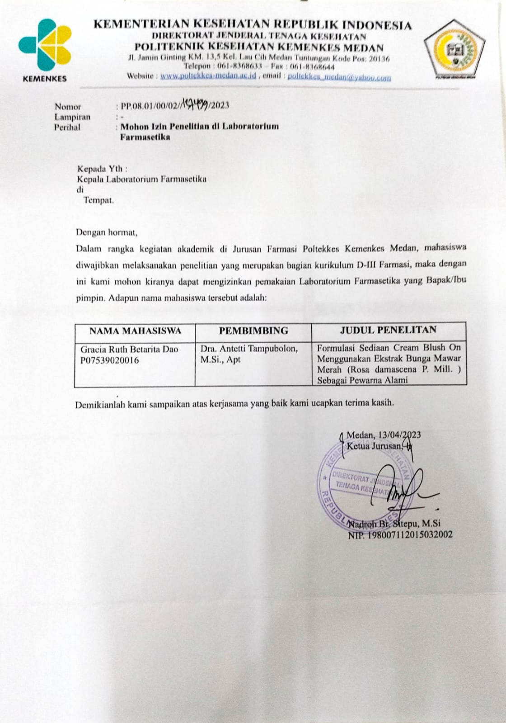

Lampiran 2. Surat EC

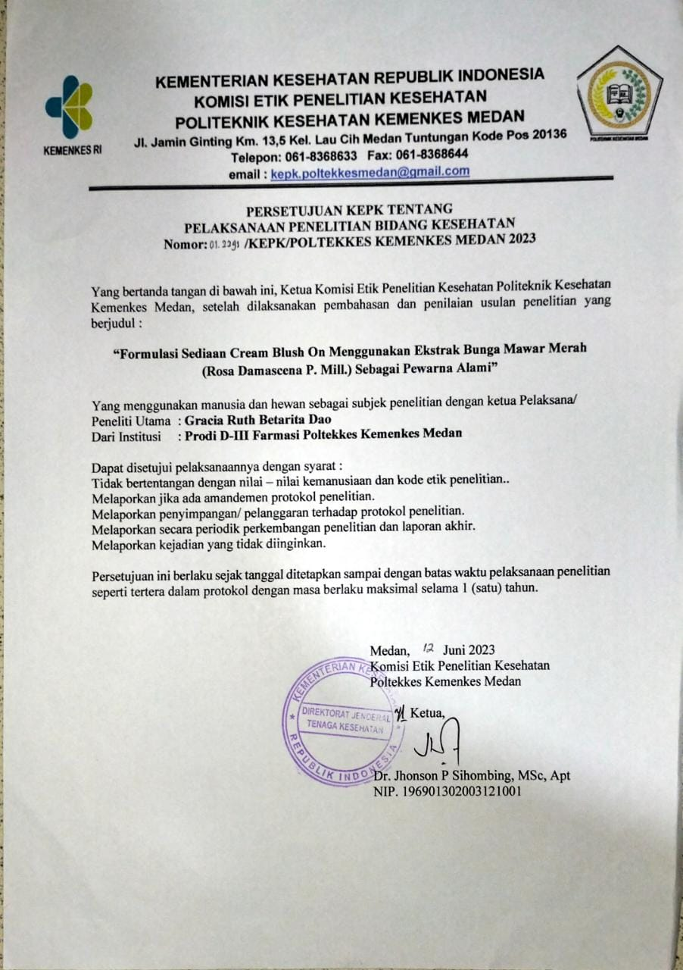

Lampiran 3. Lembar Penjelasan

**LEMBAR PENJELASAN**

Kepada Yth

Calon Panelis

Di – Tempat

Dengan Hormat,

Saya yang bertanda tangan dibawah ini adalah mahasiswa Politeknik Kesehatan Kemenkes Medan Jurusan Farmasi.

Nama : Gracia Ruth Betarita Dao

NIM : P07539020016

Alamat : Jl. S.Parman No. 192A

Akan melakukan penelitian yang berjudul **“Formulasi Sediaan *Cream Blush On* Menggunakan Ekstrak Bunga Mawar Merah (*Rosa damascena P. Mill.*) Sebagai Pewarna Alami”.**

Tujuan dari penelitian ini adalah untuk mengetahui apakah ekstrak bunga mawar merah (*Rosa damascena P. Mill.*) dapat digunakan sebagai pewarna alami dan pada konsentrasi berapakah sediaan yang memenuhi uji evaluasi fisik.

Untuk keperluan tersebut saya memohon ketersediaan dari saudara/saudari agar bisa menjadi seorang panelis dalam penelitian ini dan menandatangani lembar persetujuan menjadi panelis. Partisipasi saudara/saudari bersifat sukarela dan tanpa paksaan. Setiap data dalam penelitian ini hanya digunakan untuk kepentingan penelitian.

Terimakasih saya ucapkan kepada saudara/saudari yang telah berpartisipasi dalam penelitian ini. Keikutsertaan saudara/saudari dalam penelitian ini akan sangat bermanfaat bagi penelitian ini. Atas perhatian dan kerjasama saudara/saudari saya ucapkan terimakasih.

Medan, Juni 2023

Peneliti

(Gracia Ruth Betarita Dao)

Lampiran 4. Lembar Persetujuan (*Informed Consent*)

**LEMBAR PERSETUJUAN  
(*INFORMED CONSENT*)**

Setelah membaca lembar penjelasan diatas, saya :

Nama :

Usia :

Alamat :

Menyatakan bahwa,

Bersedia untuk turut serta sebagai panelis dan menyatakan tidak keberatan maupun melakukan tuntutan dikemudian hari dalam penelitian atas namam Gracia Ruth Betarita Dao. Dengan judul penelitian **“Formulasi Sediaan *Cream Blush On* Menggunakan Ekstrak Bunga Mawar Merah (*Rosa damascena P. Mill.*) Sebagai Pewarna Alami”.**

Demikian pernyataan ini saya buat dalam keadaan sehat, penuh kesadaran dan tanpa paksaan dari pihak manapun

Medan, Juni 2023

( )

Lampiran 5. Kuesioner

**UJI KESUKAAN**

|  |  |  |  |
| --- | --- | --- | --- |
| **Nama Panelis : Usia :**  **Tanggal :** | | | |
| **INSTRUKSI**  Pada saat dilakukan pengujian, panelis diminta untuk memberi nilai sebagai berikut:  1 = Tidak suka  2 = Suka  3 = Sangat suka | | | |
| **Pengujian Sampel** | **Warna** | **Aroma** | **Tekstur** |
| **F0** |  |  |  |
| **FI** |  |  |  |
| **F II** |  |  |  |
| **F III** |  |  |  |

Lampiran 6. Simplisia Bunga Mawar Merah

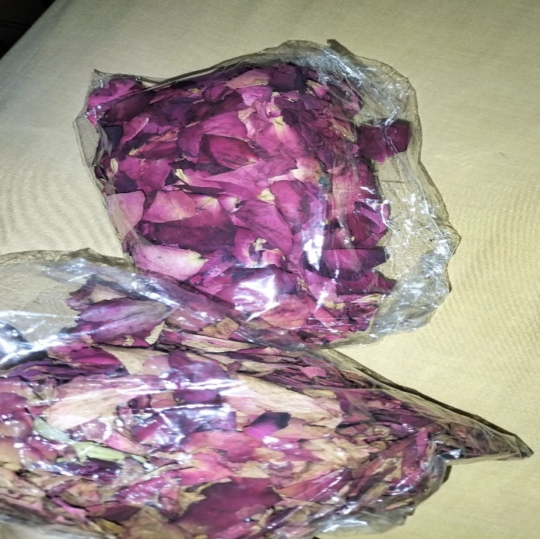

Lampiran 7. Serbuk Simplisia Bunga Mawar Merah

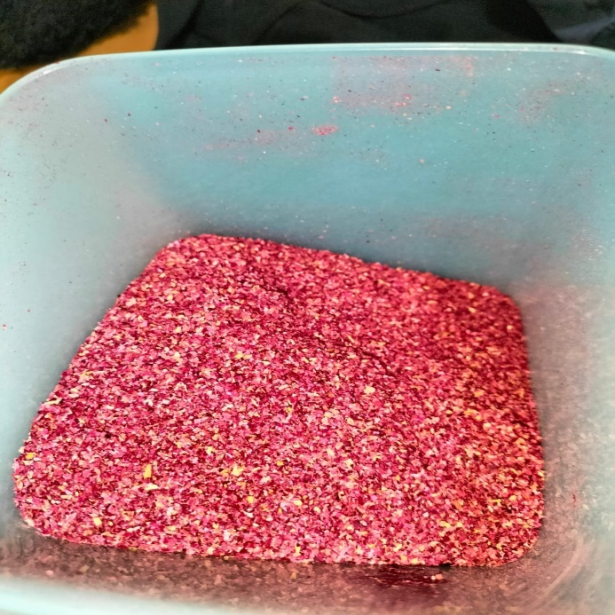

Lampiran 8. Ekstrak Kental Bunga Mawar Merah

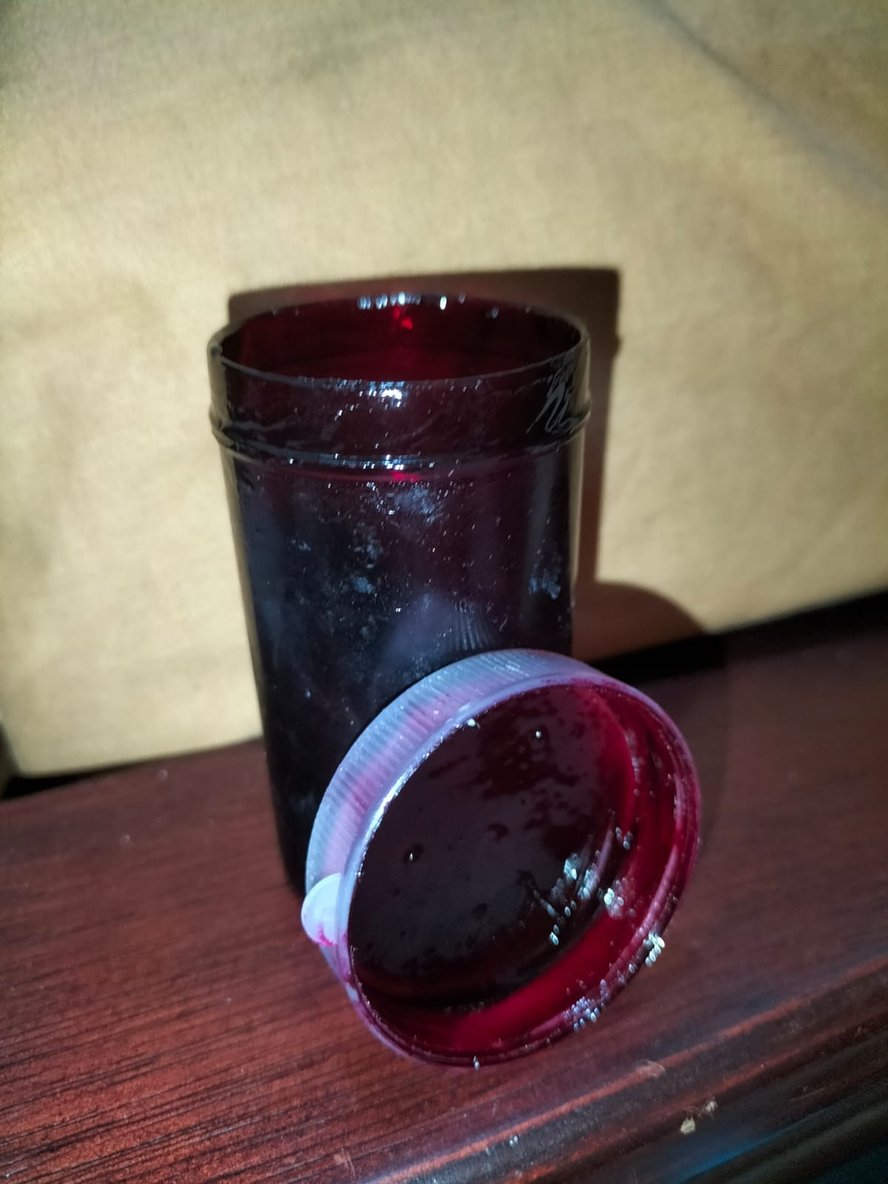

Lampiran 9. Alat dan Bahan

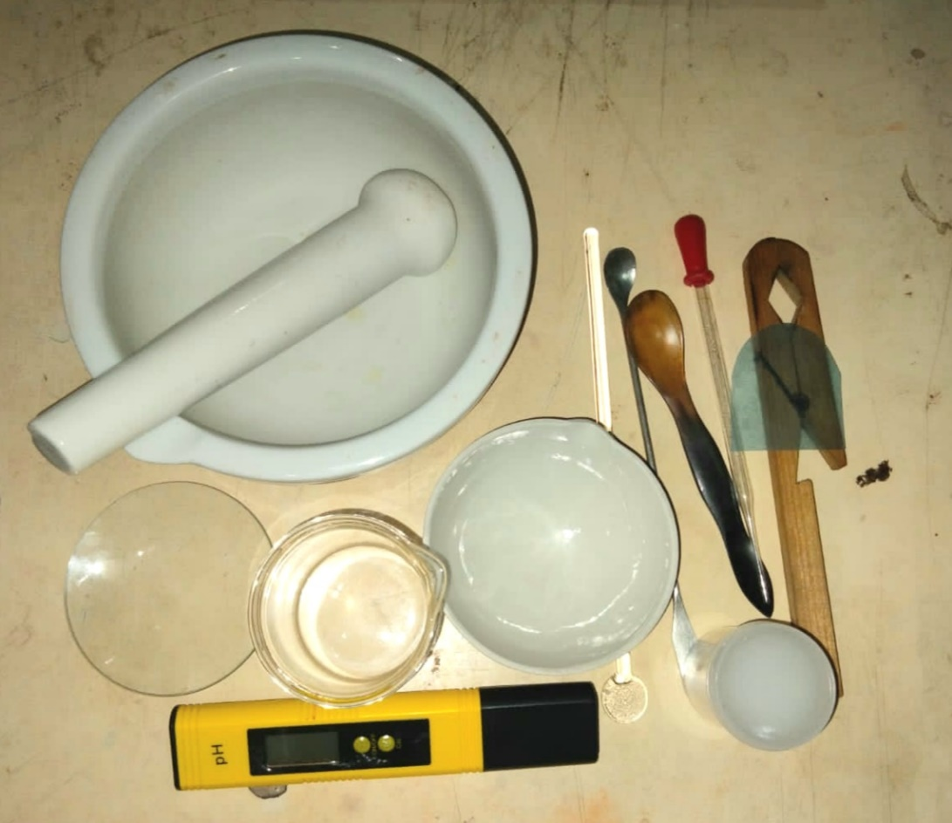

Gambar 1. Alat

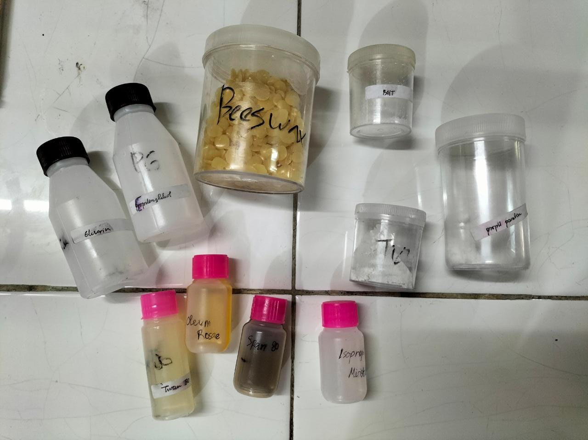

Gambar 2. Bahan

Lampiran 10. Hasil Pembuatan *Cream Blush On*

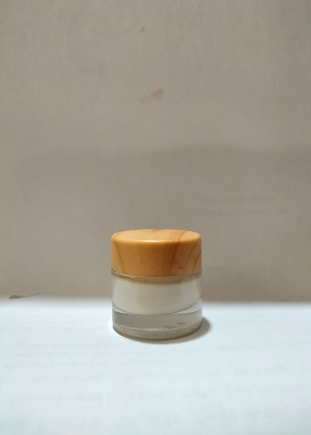 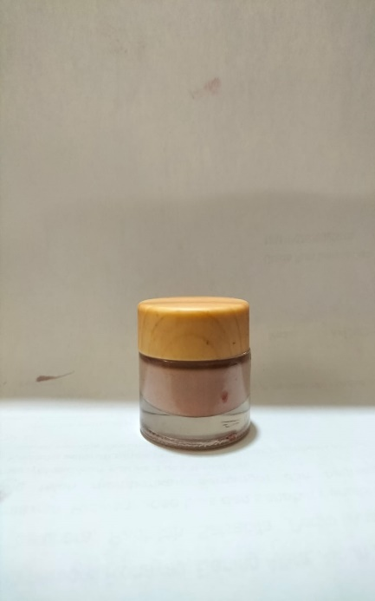

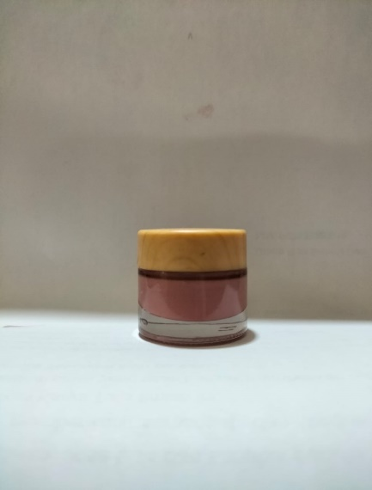 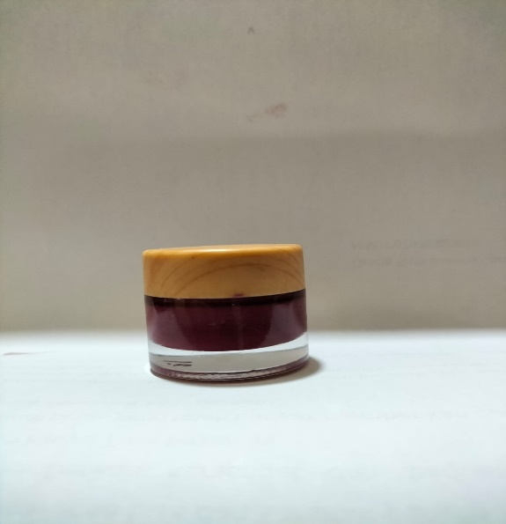

Lampiran 11. Hasil Uji pH

Formula F0

|  |  |  |
| --- | --- | --- |
| Pada Hari ke-0 | Pada Hari Ke-7 | Pada Hari Ke-14 |

Formula F1

|  |  |  |
| --- | --- | --- |
| Pada Hari ke-0 | Pada Hari Ke-7 | Pada Hari Ke-14 |

Formula F2

|  |  |  |
| --- | --- | --- |
| Pada Hari ke-0 | Pada Hari Ke-7 | Pada Hari Ke-14 |

Formula F3

|  |  |  |
| --- | --- | --- |
| Pada Hari ke-0 | Pada Hari Ke-7 | Pada Hari Ke-14 |

Kontrol Positif (Focallure)

|  |  |  |
| --- | --- | --- |
| Pada Hari ke-0 | Pada Hari Ke-7 | Pada Hari Ke-14 |

Lampiran 12. Hasil Uji Oles

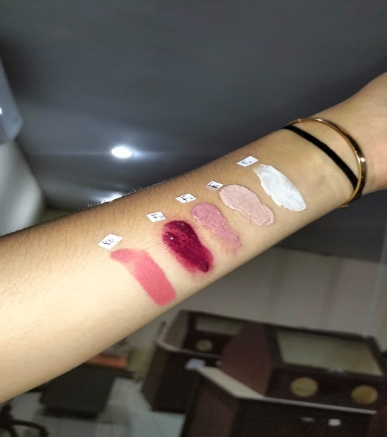

Lampiran 13. Dokumentasi Uji Hedonik

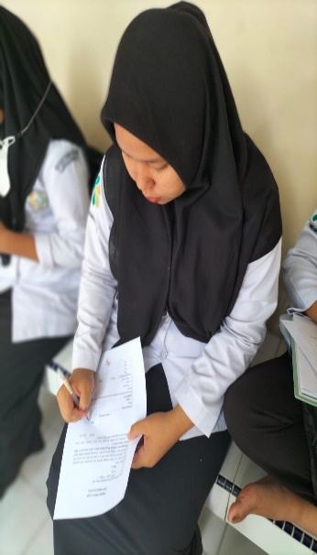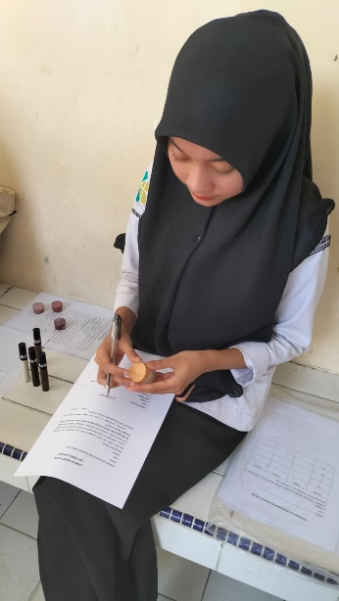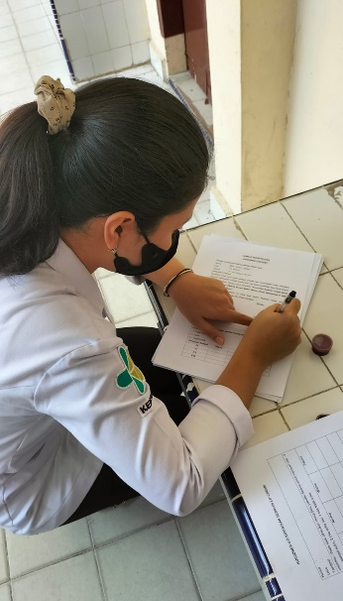

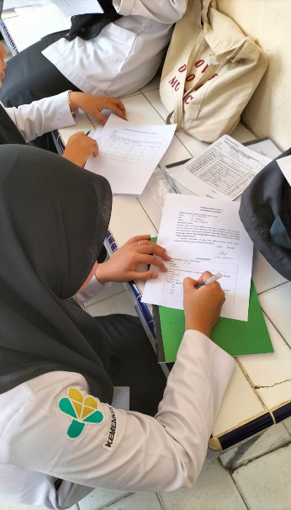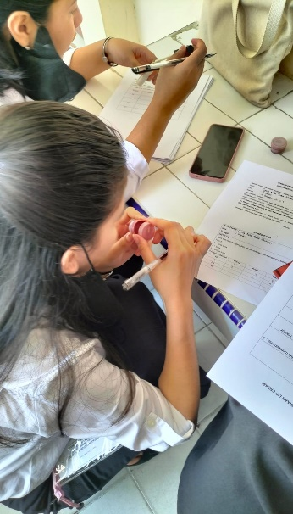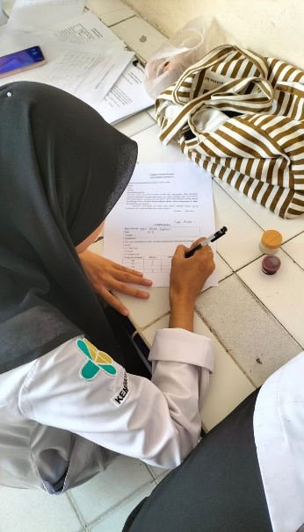

Lampiran 14. Dokumentasi Uji Iritasi

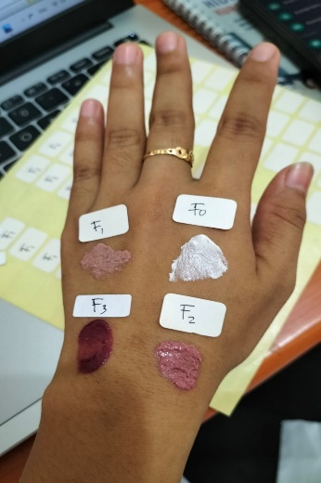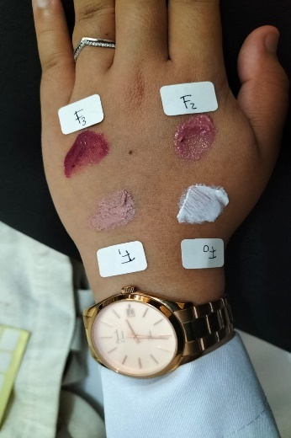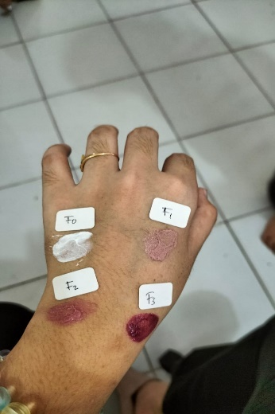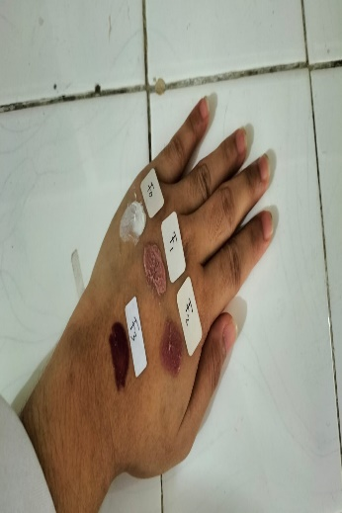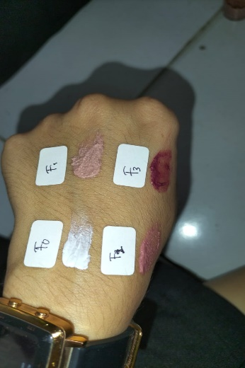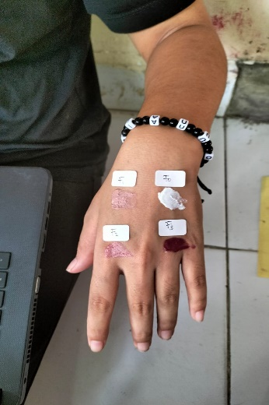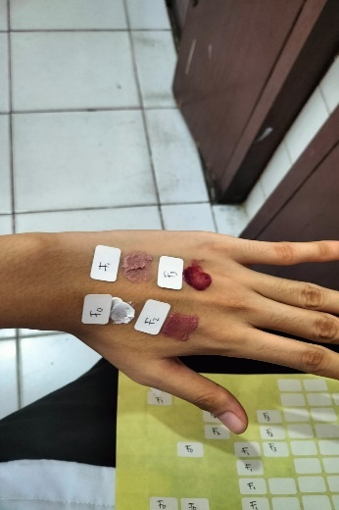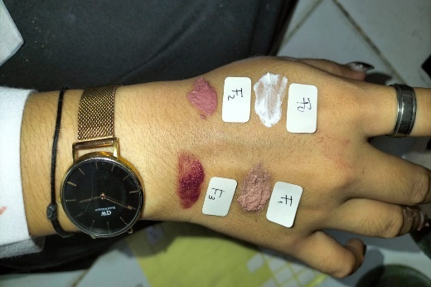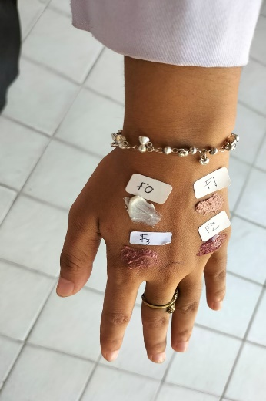

Lampiran 15. Kartu Bimbingan

